NUEVO BANCO BISEL S.A.

SISTEMA COBIS

Manual del Usuario
Modulo Gestión de Crédito

Agosto 2007
La información que contiene este documento es propiedad de ACCUSYS Technology S.A. - Argentina. Queda prohibida su utilización o reproducción total o parcial por cualquier medio sin el consentimiento escrito de ACCUSYS Technology S.A. - Argentina
CONTENIDO
1. Restricciones de confidencialidad 1
2. Presentación del Manual 2
Capítulo 1 Introducción 3
Capítulo 2 Glosario 3
Capítulo 3 Funcionalidad del Sistema 3
Forma de acceso a los temas 3
3. GESTION DE CREDITOS 5
4. Glosario 8
5. Funcionalidad del Modula 12
5.1. Crédito 12
5.1.1. Clientes 12
5.1.2. Cobranzas 19
5.2. Consultas 71
5.2.1. Clientes 71
5.2.2. Grupos Económicos 84
5.2.3. Operaciones 89
5.2.4. Consolidadas 92

Restricciones de confidencialidad
Este documento es propiedad de ACCUSYS Technology S.A. Argentina. No debe ser revelado total o parcialmente sin el consentimiento expreso de ACCUSYS Technology S.A. Argentina. No debe ser duplicado o usado, total o parcialmente, para ningún otro propósito diferente a evaluar la información que contiene y debe ser devuelto si así se solicitare.
La información entregada en este documento a NOMBRE DEL CLIENTE o DESTINATARIO DEL DOCUMENTO es confidencial. Toda la información contenida en este documento debe ser mantenida en estricta confidencia.

Presentación del Manual
El presente manual es una guía que, les permite a los usuarios del Módulo Gestión de Créditos del Sistema COBIS, efectuar el ingreso y consulta de transacciones a la Base de Datos del Sistema.

Para una aplicación práctica del presente el usuario deberá contar, además, con conocimientos básicos sobre:

- el funcionamiento del aplicativo COBIS (logrado a través de cursos de capacitación y de práctica con el sistema).
- las normas internas emitidas por la Entidad (que contienen las exigencias para la administración de las operatorias).
- los procedimientos COBIS (que contienen los circuitos operativos y las pautas internas para el tratamiento de la operatoria a través del sistema).

Además, para lograr una mejor comprensión de los temas tratados, la relación de Gestión de Créditos con otros módulos del sistema COBIS y la terminología empleada en el presente manual, se recomienda al usuario de COBIS, la lectura previa del Manual del Transacciones denominado Funcionalidad General de COBIS.

A modo de referencia se cita que existe idéntico desarrollo al presente, para los Módulos del Aplicativo COBIS que se citan a continuación: Funcionalidad General de COBIS, MIS, ), Caja de Ahorros (incluye Cuentas Judiciales y Fondo de Desempleo), Plazo Fijo, Cuentas Corrientes - Procesos (incluye Cheques Rechazados), Garantías, ATX, ATM, ATC, Contabilidad, Cartera y Recaudaciones.

El presente Manual se encuentra estructurado de la forma que se indica a continuación:

Capítulo 1 Introducción
El capítulo introduce al usuario en la interpretación del módulo, describiendo su utilidad funcional.

Capítulo 2 Glosario
Comprende la lista de términos específicos, utilizados para hacer referencia a acciones y objetos del Módulo de Garantías de COBIS.

Capítulo 3 Funcionalidad del Sistema
En este capítulo se describen los aspectos operativos y funcionales correspondientes a cada una de las funciones que componen el presente módulo, expuestos del siguiente modo:

Clientes: abarca todos los temas relacionados con la Administración de la Cobranza de Créditos de la Entidad y la Modificación de la clasificación externa de Clientes.

Consultas: trata los temas relacionados con la explotación de información sobre las operaciones del Cliente administrada por la Base de Datos COBIS, referidas a productos COBIS y NO COBIS.

Forma de acceso a los temas
Respecto a la forma de acceso rápido a los temas contenidos en el presente manual, ésta variará según el usuario disponga de una copia impresa o bien del archivo magnético.
En el primer caso – si dispone de una copia impresa -, cada transacción COBIS está referenciada en el margen superior derecho del manual, indicándose el esquema de navegación – secuencia de pasos - requeridos para acceder a la misma. Por ejemplo: Créditos – Clientes – Clasificación Final. Por su parte el desarrollo de cada transacción está numerado en forma separada – por transacción - permitiendo seguir la secuencia lógica de lectura del material.

En tanto, si el usuario dispone de los archivos magnéticos del manual podrá acceder desde un puesto de trabajo que cuente con la aplicación Word 97 o superior, de la forma que se indica a continuación:

Seleccionar y abrir desde la carpeta de trabajo el archivo “Manual del Módulo Gestión de Crédito.doc”
Seleccionar desde el menú principal de Word la “Vista Esquema” (Menú “Ver” – Opción “Esquema”)
Seleccionar de la barra de herramientas esquema la opción “Expandir Subdocumentos” – icono-.
Seleccionar desde el menú principal de Word la “Vista Diseño de Impresión” (Menú “Ver” – Opción “Diseño de Impresión”)
Paso seguido se dispondrá en pantalla del contenido completo del manual, pudiendo a través del Indice del mismo acceder en modo de consulta a la totalidad de los temas contenidos. En el caso de requerir la impresión de un tema en particular, se utilizará idéntico mecanismo al aplicado para imprimir documentos desarrollados con la mencionada herramienta.

GESTION DE CREDITOS

El presente manual del usuario COBIS describe la forma de operar el Módulo Créditos, en relación a todo lo que implica la tramitación y consulta de todas las operaciones del Cliente, y administración de operaciones de Crédito en mora.

Las principales características del módulo están dadas por los siguientes aspectos:
- Administración de operaciones de créditos no saldadas por Clientes en los términos pactados entre éste y la Entidad al momento de ser otorgada.

Relacionado con este tema, permite además:
- registrar acciones de cobranzas a efectuar
- registrar costos relacionados con la misma
- generar cartas por avisos de vencimiento para la Gestión de Cobranzas de una operación
- registro de medidas precautelatorias
- provisión de informes sobre cobranzas
- registro de intervención de Abogados Externos a la Institución
- modificar la clasificación del Cliente

- Acceso a consultas sobre información de Clientes, Grupos Económicos, Operaciones y distribución de Créditos.
- Acceso en modo consulta a información sobre la clasificación provista por entidades externas, sobre un Cliente en particular.

Acceso al módulo
Para operar con el módulo Gestión de Créditos de COBIS el usuario debe disponer de un ROL que lo habilite a trabajar con la funcionalidad requerida.

El acceso al módulo Gestión de Créditos, se efectúa una vez realizada la conexión con COBIS (para obtener mayores especificaciones se puede consultar el “Manual de Funcionalidad General de COBIS” ítem “Acceso a Módulos COBIS”).

El sistema presenta los menúes activos en condiciones de operar, correspondientes al módulo al que se ha ingresado y según el ROL del usuario.
En este paso se desplegará en la pantalla, la barra de opciones que se muestra a continuación:

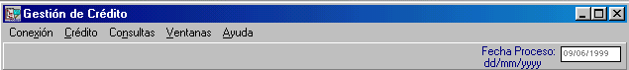

El acceso a un menú se logra haciendo <clic> con el mouse sobre la opción elegida o presionando la combinación de tecla <ALT> + <letra identificatoria del menú>; luego COBIS despliega la lista de “transacciones” habilitadas para dicho menú.
En caso de existir agrupamiento de transacciones en distintos niveles, la forma de acceder a los mismos será haciendo <clic> con el mouse sobre la transacción requerida.

A modo de ejemplo, se presenta a continuación la forma de acceso a la transacción “Clientes / Clasificación Final” del módulo Gestión de Créditos de COBIS:

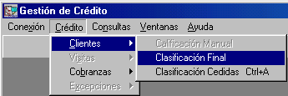

Una vez seleccionada la transacción a ejecutar, COBIS presenta la pantalla específica, habilitando al usuario para el ingreso de los datos correspondientes.

Información complementaria
En forma complementaria, el usuario dispone de Manuales de Transacciones con similares características al presente, como elemento de consulta para el tratamiento de las distintas operatorias efectuadas a través del aplicativo COBIS.

A continuación presentamos la lista de manuales disponibles bajo estas características:

- Manual de Funcionalidad General de COBIS - Material recomendado de lectura previa al resto de los módulos COBIS
- MIS
- CAJA DE AHORROS
- CUENTAS CORRIENTES – PROCESOS (Remesas - Cámara)
- PLAZO FIJO
- ATX
- ATC
- ATM
- CONTABILIDAD
- CARTERA
- GARANTIA
- GESTION DE CREDITOS - Ud. está profundizando el manejo de este módulo
- RECAUDACIONES

Glosario

ATC | Módulo de COBIS que administra la operatoria de Tarjetas de Crédito.
ATM | Módulo de COBIS que administra la operatoria de Tarjetas de Débito.
ATX | Módulo de COBIS que administra la operatoria de Cajas.
CENTRAL DE RIESGO | Entidad externa al Banco que clasifica la situación de los Clientes respecto al cumplimiento de sus Obligaciones Crediticias y las garantías de estas operaciones.
CLASIFICACION | Indice otorgado a un Cliente por la Central de Riesgo, respecto al cumplimiento de sus Obligaciones Crediticias y las garantías asociadas a dichas operaciones.
CLIENTE | Persona o Compañía que habiendo sido dada de Alta en el sistema a través del Módulo MIS, tiene asociado pera Producto o Servicio bancario (certificado de Plazo Fijo, Alta de Cuenta Corriente ó Caja de Ahorros u operación de Préstamos, entre otros).
COSTOS | Transacción que permite ingresar gastos adicionales a una Operación Crediticia, incurridos por el Banco en la Gestión de Cobros por atrasos en los pagos de la misma.
CUENTAS E INVERSIONES | Carpeta de la transacción “Situación actual del Cliente”, que contiene la información sobre las Cuentas Corrientes, Cajas de Ahorros y Plazos Fijos de un Cliente en particular.
DEPOSITARIO | Persona o Entidad interviniente para la administración de operaciones con medidas precautelatorias, pudiendo ser Abogados o Juzgados, respectivamente.
DEUDOR | Rol asignado al primer integrante de una operación de Préstamo, pudiéndose tratar de personas físicas o jurídicas.  Todo proceso de ingreso de una operación de Préstamo tiene como requisito que uno de los integrantes del mismo tenga asociado el rol de “Deudor”, en tanto que los demás integrantes deben ser registrados con el rol de “Codeudor”.
ENTIDAD/ BANCO | Banco Macro S.A.
ENTE | Persona o Compañía que es dada de Alta en el sistema y no tiene asociado ningún Producto o Servicio Bancario.
ENVIO ASISTIDO | Permite al usuario verificar las Cartas Recordatorias e Intimatorias enviadas por un Oficial determinado e imprimir las necesarias para su reenvío.
GESTION DE COBRANZA | Acciones emprendidas por el Banco tendientes a la regularización de una Operación de Créditos
GRUPOS ECONOMICOS | Asociación de Personas y Compañías con un mismo interés comercial, regidos por una única entidad, sea Persona o Compañía.
INSTANCIA | Estado en que se encuentra una operación de Préstamo durante la Gestión de Cobranza.
INTIMATORIA | Carta enviada por el Banco a los Titulares de una Operación Crediticia intimando su cancelación
MANDATARIO | Calificativo otorgado a los datos de ingreso obligatorio de una transacción.
MEDIDAS PRECAUTORIAS | Acciones preventivas tomadas por la Entidad orientadas a resguardar el cobro de las deudas contraídas por el Cliente.
MIEMBROS DEL GRUPO | Personas o Compañías integrantes de un Grupo económico
MIS | Módulo del Sistema COBIS considerado elemento clave para la integración de la información generada y procesada por el resto de los módulos del sistema. Comprende la administración de los datos de Clientes, provee herramientas de consulta para el área de Marketing y proporciona Información Gerencial.
OFICIAL | Funcionario del Banco encargado de atender Operaciones de Crédito
OFICINA | Sucursal de la Institución.
PROCESOS BATCH | Procesamiento centralizado de datos correspondientes a determinados sistemas, que se desarrollan, en forma periódica, en el Computador Central (Host) del Banco.  El resultado de los procesos centralizados constituye el nuevo estado de los datos de los aplicativos intervinientes.
PRODUCTO BANCARIO | Prestación de Servicio u Operatoria financiera comercializado por el Banco y administrado por el mismo (ejemplo: Cuentas Corrientes, Caja de Ahorros, Plazo Fijo, entre otros) o por terceros (Tarjeta de Crédito) orientada al Cliente.
RIESGO | Carpeta de la transacción “Situación actual del Cliente”, que contiene la información sobre las Operaciones Crediticias de un Cliente en particular.
ROL | Permiso otorgado a un Usuario para acceder a un grupo de transacciones.

Funcionalidad del Modula

Crédito
Este Apartado expone todos los temas relacionados con la Administración de la Clasificación de los Clientes respecto al cumplimiento crediticio, valor de la garantía, y el ingreso, modificación y consulta de las Acciones que el Banco realiza tendientes a la regularización de Operaciones de Créditos con problemas de Recupero

Clientes
Este punto permite el ingreso, modificación y consulta sobre la Administración de la Clasificación de los Clientes según el cumplimiento crediticio, ya sea en su Clasificación Final como en la clasificación de la cartera Cedida para su posterior información al BCRA

Clasificación Final
Descripción
Permite ingresar la última clasificación propuesta que el Banco otorga al Cliente, sobre su Propia Cartera, respecto del cumplimiento de sus obligaciones crediticias y la garantía que las ampara, con el propósito de cumplir las exigencias informativas del BCRA.

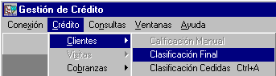

Al seleccionar la opción “Clasificación Final” se despliega la siguiente pantalla:

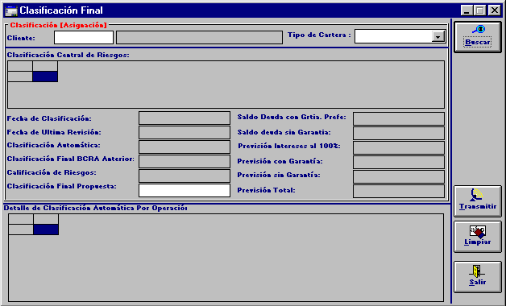

Datos a ingresar
Cliente
Número identificatorio del Cliente
Obligatorio, 10 posiciones, N
Si el usuario cuenta con el Número de Cliente, debe ingresar el mismo y presionar la tecla <TAB> para visualizar los datos en pantalla, caso contrario presionar la tecla F5 y seleccionar el Cliente que corresponda

Tipo de Cartera
Especificación del Tipo de Cartera a la que es asignado el Cliente
Obligatorio, A
Permite abrir la ventana disponible en el campo
- Presionar el botón “Buscar” para iniciar la consulta

El sistema despliega la información detallada de Clasificación del Cliente seleccionado, conteniendo las listas de “Clasificación Central de Riesgo” y el “Detalle de Clasificación Automática por Operación”.

Contenido de la Consulta
Clasificación Central de Riesgo: Situación, Entidad, Deuda.
Fecha de Clasificación, Fecha Ultima Revisión, Clasificación Automática, Clasificación Final, BCRA Anterior, Clasificación de Riesgos, Clasificación Final Propuesta, Saldo Deuda con Grtia. Prefe., Saldo Deuda sin Garantía, Saldo Interés prev. 100%

Detalle de Clasificación Automática por Operación:
Módulo, Número de Operación/Cuenta, Tipo de operación/cuenta, Saldo de la Operación, Saldo Con Garantía, Saldo Con Garantía Autoliquidable, Saldo Sin Garantía, Total Previsionado Con Garantía, Previsionado con Autoliquidables Con Garantía, Previsionado Intereses Con Garantía, Previsionado OCIF Con Garantía, Previsionado Con Garantía Autoliquidable, Total Previsionado Sin Garantía, Previsionado CAP Sin Garantía, Previsionado OCIF Sin Garantía, Previsionado Capital Con Garantía PV, Previsionado Capital CGV, Previsionado Capital CGAPV, Previsionado Capital CGAV, Previsionado Capital SGPV, Previsionado Capital CGV, Previsión de Intereses CGAPV, Previsión de Intereses CGAV, Previsión de Intereses SGPV, Previsión de Intereses SGV, Previsión OCIFCGAPV, Previsión OCIFCGAV, Previsión OCIFSGPV, Previsión OCIFSGV, Interés 100%, Clasificación Actual, Fecha de Vencimiento de la Clasificación Actual, Días de Deuda
Una vez presentada la clasificación vigente del Cliente, se completan los siguientes campos:

Clasificación Final Propuesta
Número identificatorio de la Clasificación Final otorgada por la Institución.
Obligatorio, 3 posiciones, N

Clasificación 6
Clasificación Irrecuperable por Disposición técnica.
El sistema requiere se efectúe una marca en la opción correspondiente: SI / NO.
Optativo

Fecha Clasificación 6
Fecha en que se determinó la Clasificación, condicionada por el dato ingresado en el campo anterior.
Optativo, 8 posiciones, N
- Presionar el botón “Calcular” para visualizar la tabla de previsión

El sistema despliega los valores a previsionar según la Clasificación Final Propuesta.

Si los importes son correctos,
- Presionar el botón “Transmitir” para registrar la Clasificación Final del Cliente.

Si los Importe son Incorrectos, el usuario debe “modificar” la Clasificación Final propuesta
- Presionar el botón “Calcular” para visualizar la tabla de previsión

Clasificación Cedidas
Permite ingresar la última Clasificación propuesta que el Banco otorga al Cliente cuya operación integra la Cartera Cedida, respecto del cumplimiento de sus obligaciones crediticias y la garantía que las ampara, con el propósito de cumplir las exigencias informativas del BCRA.
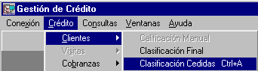
Al seleccionar la opción “Clasificación Cedidas” se despliega la siguiente pantalla:
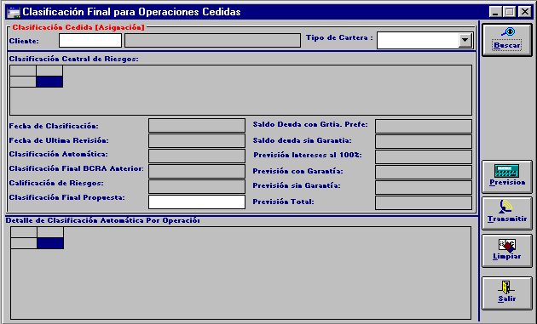

Datos a ingresar
Cliente
Número identificatorio del cliente
Obligatorio, 10 posiciones, N
Si el usuario cuenta con el Número de Cliente, debe ingresar el mismo y presionar la tecla <TAB> para visualizar los datos en pantalla, caso contrario presionar la tecla F5 y seleccionar el Cliente que corresponda

Tipo de Cartera
Especificación del Tipo de Cartera a la que es asignado el Cliente
Obligatorio, A
Permite abrir la ventana disponible en el Campo
- Presionar el botón “Buscar” para iniciar la consulta

El sistema despliega la información detallada de Clasificación del Cliente seleccionado conteniendo las listas de “Clasificación Central de Riesgo” y el “Detalle de Clasificación Automática por Operación”.

Contenido de la Consulta
Clasificación Central de Riesgo: Situación, Entidad, Deuda
Fecha de Clasificación, Fecha Ultima Revisión, Clasificación Automática, Clasificación Final, BCRA Anterior, Clasificación de Riesgos, Clasificación Final Propuesta, Saldo Deuda con Grtia. Prefe., Saldo Deuda sin Garantía, Saldo Interés prev. 100%.

Detalle de Clasificación Automática por Operación:
Módulo, Número de Operación/Cuenta, Tipo de operación/cuenta, Saldo de la Operación, Saldo Con Garantía, Saldo Con Garantía Autoliquidable, Saldo Sin Garantía, Total Previsionado Con Garantía, Previsionado con Autoliquidables Con Garantía, Previsionado Intereses Con Garantía, Previsionado OCIF Con Garantía, Previsionado Con Garantía Autoliquidable, Total Previsionado Sin Garantía, Previsionado CAP Sin Garantía, Previsionado OCIF Sin Garantía, Previsionado Capital Con Garantía PV, Previsionado Capital CGV, Previsionado Capital CGAPV, Previsionado Capital CGAV, Previsionado Capital SGPV, Previsionado Capital CGV, Previsión de Intereses CGAPV, Previsión de Intereses CGAV, Previsión de Intereses SGPV, Previsión de Intereses SGV, Previsión OCIFCGAPV, Previsión OCIFCGAV, Previsión OCIFSGPV, Previsión OCIFSGV, Interés 100%, Clasificación Actual, Fecha de Vencimiento de la Clasificación Actual, Días de Deuda.

Una vez presentada la clasificación vigente del Cliente, se completan los siguientes campos:

Clasificación Final Propuesta
Número identificatorio de la Clasificación Final otorgada por la Institución.
Obligatorio, 3 posiciones, N

Clasificación Final Propuesta
Número identificatorio de la Clasificación Final otorgada por la Institución.
Obligatorio, 3 posiciones, N
- Presionar el botón “Calcular” para visualizar la tabla de previsión

El sistema despliega los valores a previsionar según la Clasificación Final Propuesta.
Si los importes son correctos,
- Presionar el botón “Transmitir” para registrar la Clasificación Final del Cliente.

Si los Importe son Incorrectos, el usuario debe “modificar” la Clasificación Final propuesta
- Presionar el botón “Calcular” para visualizar la tabla de previsión

Cobranzas
Este punto expone todos los temas relacionados con el ingreso, modificación y consultas de las Acciones que el Banco realiza, tendientes a la regularización de Operaciones de Créditos con problemas de Recupero, ya sea mediante Acciones e Informes o por el envío de Cartas, y la administración de los costos generados por las mismas Acciones e Informes y Medidas Precautelatorias, entre otros.

Ingresar
Permite registrar la información correspondiente al Inicio de Gestión de Cobranzas de operaciones de Crédito que no haya realizado la cancelación de algunas de las cuotas o saldo total de la deuda conforme a las condiciones pactadas al momento de acordarse la operación.

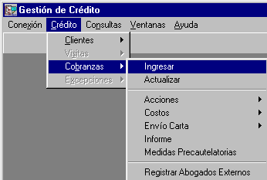

Al seleccionar la opción “Ingresar” se despliega la siguiente pantalla:

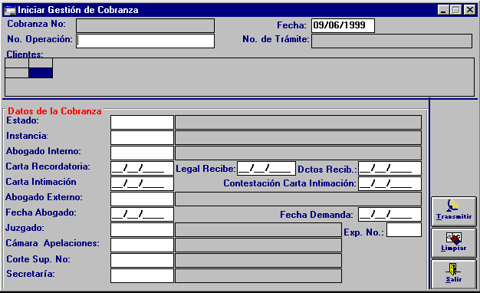

Datos a ingresar
Fecha
Fecha de la Consulta. El sistema asume la fecha de proceso y habilita su cambio
Obligatorio, 8 posiciones, N

N° Operación
Número identificatorio de la Operación
Obligatorio, 10 posiciones, N
Si el usuario cuenta con el Número de Operación, debe ingresar el mismo y presionar la tecla <TAB> para visualizar los datos en pantalla, caso contrario presionar la tecla F5 y seleccionar la Operación que corresponda

Al presionar F5,el sistema despliega la siguiente pantalla:

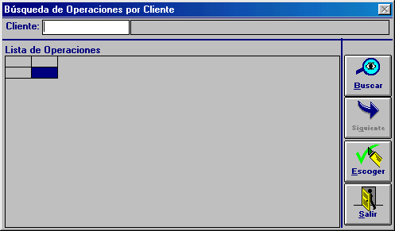

Datos a ingresar
Cliente
Número identificatorio del cliente
Obligatorio, 10 posiciones, N
Si el usuario cuenta con el Número de Cliente, debe ingresar el mismo y presionar la tecla <TAB> para visualizar los datos en pantalla, caso contrario presionar la tecla F5 y seleccionar el Cliente que corresponda

Una vez localizado el Cliente, presionar el botón “Buscar” y el sistema despliega la Lista de Operaciones vigentes para ese Cliente.

El usuario debe seleccionar una operación de la lista efectuando <clic> con el mouse sobre el registro y presionar el botón “Escoger”.

Presionar la tecla <TAB> para aceptar el Nro. de operación y continuar con el ingreso de datos.

Estado
Código identificatorio del Estado en que se encuentra la Gestión de Cobranza.
Obligatorio, 10 posiciones, N
Si el usuario cuenta con el Código del Estado, debe ingresar el mismo y presionar la tecla <TAB> para visualizar los datos en pantalla, caso contrario presionar la tecla F5 y seleccionar el Estado que corresponda

Instancia
Código identificatorio del lugar en que se encuentra la Gestión de Cobranza.
Obligatorio, 10 posiciones, N
Si el usuario cuenta con el Código de Instancia, debe ingresar el mismo y presionar la tecla <TAB> para visualizar los datos en pantalla, caso contrario presionar la tecla F5 y seleccionar el Código que corresponda

Abogado Interno
Código identificatorio del Abogado de la Entidad que tiene a cargo la causa de la operación a gestionar.
Optativo, 14 posiciones, N
Si el usuario cuenta con el Código de Abogado, debe ingresar el mismo y presionar la tecla <TAB> para visualizar los datos en pantalla, caso contrario presionar la tecla F5 y seleccionar el Abogado que corresponda

Carta Recordatoria
Fecha correspondiente al día de envío de una Carta Recordatoria al Cliente acerca de los términos de la operación que no hayan sido cumplidos.
Optativo, 8 posiciones, N

Legal Recibe
Fecha correspondiente al día en que el Departamento de Legales de la Entidad toma a su cargo la causa sobre la operación que se está gestionando.
Optativo, 8 posiciones, N

Doctos Recib
Fecha correspondiente al día en que el Departamento de Legales de la Entidad recibe la documentación correspondiente a la causa sobre la operación que se está gestionando.
Optativo, 8 posiciones, N

Carta Intimación
Fecha correspondiente al día de envío de una Carta de Intimación al Cliente acerca de los términos de la causa de la operación.
Optativo, 8 posiciones, N

Contestación Carta Intimación
Fecha correspondiente al día de recepción de una Contestación a la Carta de Intimación.
Optativo, 8 posiciones, N
Abogado Externo
Código identificatorio del Abogado Externo, por parte del Banco, que tiene a cargo la causa.
Optativo, 10 posiciones, N
Si el usuario cuenta con el Código del Abogado, debe ingresar el mismo y presionar la tecla <TAB> para visualizar los datos en pantalla, caso contrario presionar la tecla F5 y seleccionar el Abogado que corresponda
Fecha Abogado
Fecha correspondiente al día en que el Abogado Externo se hace cargo de la causa.
Optativo, 8 posiciones, N

Fecha Demanda
Fecha correspondiente al día en que la entidad inicia la demanda.
Optativo, 8 posiciones, N

Juzgado
Código identificatorio del Juzgado que tiene a cargo la causa.
Optativo, 10 posiciones, A/N
Si el usuario cuenta con el Número de Juzgado, debe ingresar el mismo y presionar la tecla <TAB> para visualizar los datos en pantalla, caso contrario presionar la tecla F5 y seleccionar el Juzgado que corresponda

Cámara Apelaciones
Código identificatorio de la Cámara de Apelaciones que tiene a cargo la causa.
Optativo, 10 posiciones, A/N
Si el usuario cuenta con el Código de la Cámara, debe ingresar el mismo y presionar la tecla <TAB> para visualizar los datos en pantalla, caso contrario presionar la tecla F5 y seleccionar la Cámara que corresponda

Corte Sup. N°
Código identificatorio de la Corte Suprema de Justicia.
Optativo, 10 posiciones, A
Si el usuario cuenta con el Código de la Corte, debe ingresar el mismo y presionar la tecla <TAB> para visualizar los datos en pantalla, caso contrario presionar la tecla F5 y seleccionar la Corte que corresponda

Secretaría
Código identificatorio de la Secretaría del Juzgado que tiene a cargo la causa.
Optativo, 10 posiciones, A/N
Si el usuario cuenta con el Código de la Secretaría, debe ingresar el mismo y presionar la tecla <TAB> para visualizar los datos en pantalla, caso contrario presionar la tecla F5 y seleccionar la Secretaría que corresponda
Expediente N°
Número identificatorio del Expediente asignado a la causa.
Optativo, 24 posiciones, N
- Presionar el botón “Transmitir” para concluir con la operación de inicio de Gestión de Cobranza para el Cliente

Datos de generación automática
Nro de cobranza
Nro. que adjudica el sistema cuando se ingresa una operación.
Nro. de trámite
Nro. que adjudica el sistema a la gestión de cobranza ingresada.

Actualizar
Descripción
Permite modificar datos de la Gestión de Cobranza Inicial de operaciones de Crédito (que fueran registradas a través de la transacción “Ingresar” ), así como ingresar datos relacionados con Gestiones de Cobranzas posteriores, registrar los costos que demanda la mencionada gestión y elabora los informes correspondientes.
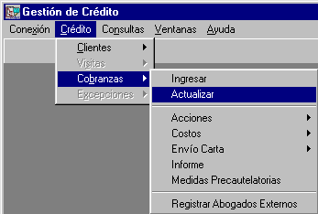

Al seleccionar la opción “Actualizar” se despliega la siguiente pantalla:

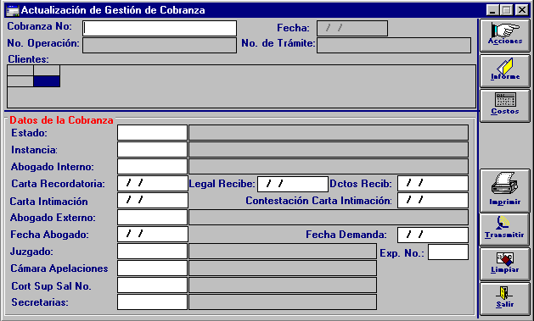

Datos a ingresar
Cobranza N°
Número identificatorio de la operación de Cobranza a ser actualizada.
Obligatorio, 15 posiciones, N
Si el usuario cuenta con el Número de Operación, debe ingresar el mismo y presionar la tecla <TAB> para visualizar los datos en pantalla, caso contrario presionar la tecla F5 y seleccionar el Número de Operación que corresponda
Al presionar F5, el sistema despliega la pantalla de Cobranzas Existentes en el Sistema:

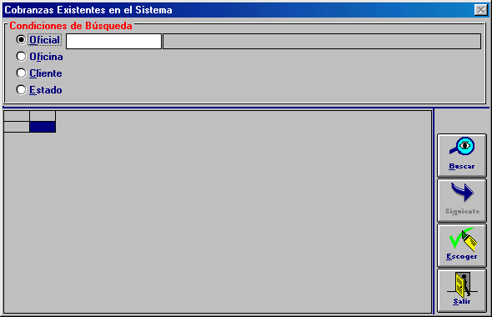

Condiciones de búsqueda
Especificación del Tipo de Condición de búsqueda: Oficial, Oficina, Cliente, Estado
Requiere efectuar una marca en la opción que corresponda.
Presionando la tecla F5 en el campo habilitado para la opción elegida, se despliega la lista de opciones habilitadas.

Presionar el botón “Buscar” y el sistema despliega la Lista de Operaciones, según el criterio de búsqueda seleccionado.

El usuario debe seleccionar una operación de la lista efectuando <clic> con el mouse sobre el registro y presionar el botón “Escoger”.

El sistema despliega la información registrada en el momento de efectuar el ingreso de la cobranza, permitiendo al usuario realizar modificaciones sobre los mismos y habilita 3 botones para registrar información correspondiente a la misma, tales como: “Acciones”, “Informes” y “Costos”.

Botón Acciones
Descripción
Permite registrar acciones efectuadas durante la Gestión de Cobranzas de una operación de crédito o eliminar acciones ya ingresadas.
El ingreso de estas acciones, puede efectuarse también a través de la transacción “Acciones / Ingreso”.
Al presionar el botón “Acciones” el sistema despliega la siguiente pantalla, conteniendo la Lista de Acciones ingresadas.

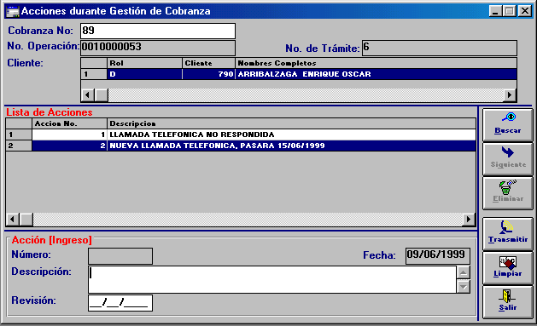

El sistema despliega la Lista de Acciones y permite el ingreso de una nueva Acción.

Requisito previo
En caso de tener que registrar una nueva acción, se deberá presionar el botón “Limpiar” a fin de disponer los campos para su ingreso.

Datos a ingresar
Descripción
Texto descriptivo de la acción a efectuar sobre la operación de cobranza seleccionada.
Obligatorio, 256 posiciones, A/N
Revisión
Fecha correspondiente al día en que se efectuó la revisión de la operación; el sistema asume la fecha de Proceso
Obligatorio, 8 posiciones, N

- Presionar el botón “Transmitir” para concluir con el registro de la Acción a efectuar durante la Gestión de Cobranza.
El usuario puede seleccionar un registro de la Lista de Acciones efectuando <clic> con el mouse sobre el mismo.

- Presionar el botón “Eliminar” para borrar el registro seleccionado de la lista.
El sistema solicita confirmación de la acción mediante la siguiente pantalla:

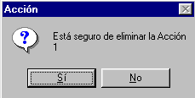

- Presionar el botón “SI” para confirmar la acción
- Presionar el botón “NO” para cancelar la eliminación
- Presionar el botón “Salir” para retornar a la pantalla principal de “Actualización”.
Botón Informe
Descripción
Permite registrar informes basados en acciones efectuadas sobre una operación de crédito por incumplimiento de pago. El ingreso de estos informes, puede efectuarse también a través de la transacción “Informes / Ingreso”.

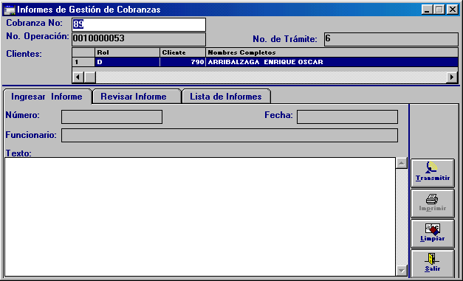

El sistema habilita 3 (tres) Carpetas para registrar, actualizar y/o consultar los Informes de Gestión de Cobranzas: 1 - Carpeta Ingresar Informes, 2 - Carpeta Revisar Informes y 3 - Carpeta Lista de Informes.

Para acceder a cada una de ellas posicionar el mouse sobre la etiqueta identificatoria de la carpeta requerida y efectuar <clic> con el botón izquierdo del mismo.

1 - Carpeta Ingresar Informe

Descripción
Permite registrar especificaciones respecto a una Gestión de Cobranza de una operación de crédito.

Datos a ingresar
Texto
Descripción ampliatoria de la gestión de cobranza efectuada. Por ejemplo, resumen de una conversación telefónica mantenida con el Cliente.
Obligatorio, 256 posiciones, A/N
- Presionar el botón “Transmitir” para registrar el Informe de Gestión de Cobranzas.

El sistema, genera en forma automática el número de identificación del Informe para la operación que se está actualizando.
- Presionar el botón Salir” para retornar a la pantalla principal de Actualización.

Observaciones
Presionar el botón “Imprimir” para emitir un reporte con el informe ingresado.

2 - Carpeta Revisar Informe

Descripción
Permite consultar el contenido de un Informe de Gestión de Cobranza de una operación de crédito.

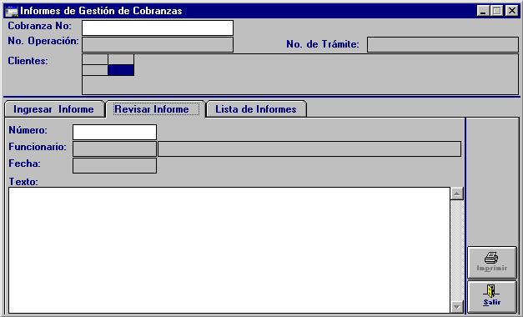

Datos a ingresar
Número
Número identificatorio del Informe de Gestión de Cobranza a revisar
Obligatorio, 3 posiciones, N
El sistema despliega el texto del Informe seleccionado.
- Presionar el botón Salir” para retornar a la pantalla principal de Actualización.

Observaciones
Presionar el botón “Imprimir” para emitir un reporte con el informe ingresado.

3 - Carpeta Lista de Informes

Descripción
Permite acceder en modo de consulta a la lista de Informes registrados para la Gestión de Cobranza de una operación de crédito.

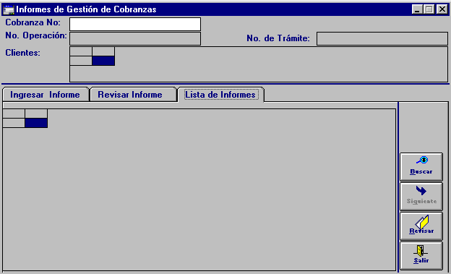

- Presionar el botón “Buscar” y el sistema despliega la lista de “Informes” ingresados
El usuario puede seleccionar un Informe de la lista efectuando <clic> con el mouse sobre el registro y presionar el botón “Revisar”.
El sistema despliega la Carpeta Revisar Informe, (ver “Carpeta Revisar Informe” del presente Manual de Transacciones COBIS)
- Presionar el botón “Salir” para retornar a la pantalla principal de Actualización
Contenido de la consulta
Informe, Fecha, Funcionario
Observaciones
Presionar el botón “Imprimir” para emitir un reporte con el informe ingresado.
Botón Costos
Descripción
Permite registrar los costos originados por la Gestión de Cobranza sobre una operación de crédito.
El ingreso de Costos, puede efectuarse también a través de la transacción “Costos/ Ingreso”.

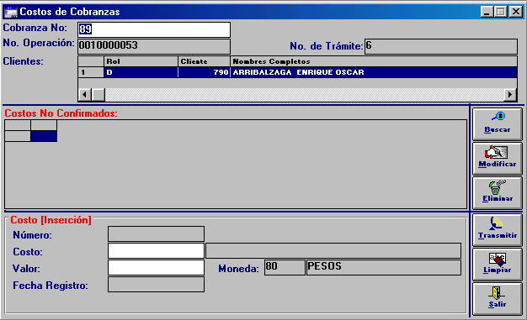

- Presionar el botón “Buscar” y el sistema despliega la lista de “Costos No Confirmados” registrados para el tipo de operación seleccionada.
El usuario puede seleccionar un registro de la lista efectuando <clic> con el mouse y realizar modificaciones a los datos existentes en ese registro o crear un nuevo Costo.

Datos a ingresar
Costo
Código identificatorio del tipo de Costo generado por la Gestión de Cobranza
Obligatorio, 1a posiciones, A/N
Si el usuario cuenta con el Código del Costo, debe ingresar el mismo y presionar la tecla <TAB> para visualizar los datos en pantalla, caso contrario presionar la tecla F5 y seleccionar el Costo que corresponda

Valor
Monto correspondiente al Valor del costo originado por la Gestión de Cobranzas.
Opcional, 38 posiciones, N
- Presionar el botón “Transmitir” para concluir con el registro del costo seleccionado para la Gestión de Cobranza.
El usuario puede seleccionar un Costo de la lista efectuando <clic> con el mouse sobre el registro.
- Presionar el botón “Eliminar” para borrar el costo seleccionado de la lista.

El sistema solicita confirmación de la acción mediante la siguiente pantalla

- Presionar el botón “SI” para confirmar la acción
- Presionar el botón “NO” para cancelar la eliminación

El usuario puede seleccionar un registro de la lista efectuando <clic> con el mouse sobre el mismo y efectuar modificaciones.
- Presionar el botón “Modificar” para cambiar los datos del Costo seleccionado y el sistema despliega la información registrada sobre los campos disponibles y permite al usuario modificar sus datos.

Finalizada la carga de datos, el usuario debe registrar los datos ingresados.
- Presionar el botón “Transmitir” para confirmar y concluir con el proceso de actualización de la Gestión de Cobranzas seleccionada.
Observaciones
Presionar el botón “Imprimir” para emitir un reporte de la acción realizada

Acciones

Ingreso
Descripción
Permite registrar Acciones de Gestión de Cobranzas sobre una operación de crédito por incumplimiento de pago.. El ingreso de estas acciones, puede efectuarse también a través del botón “Acciones” de la transacción “Cobranzas / Actualizar”.
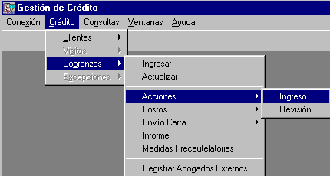

Al seleccionar la opción “Ingreso” se despliega la siguiente pantalla:

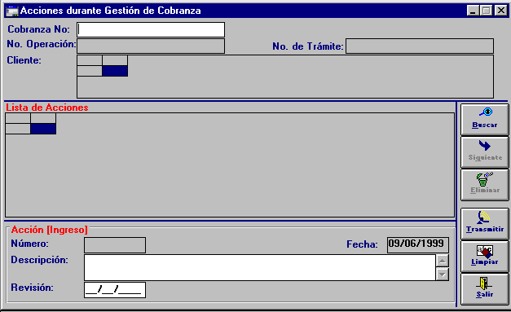

Datos a ingresar
Cobranza N°
Número identificatorio de la operación de Gestión de Cobranza a la cual se le debe registrar una acción.
Obligatorio, 15 posiciones, N
Si el usuario cuenta con el Número de Cobranza, debe ingresar el mismo y presionar la tecla <TAB> para visualizar los datos en pantalla, caso contrario presionar la tecla F5 y seleccionar la Cobranza que corresponda
Al presionar el tecla F5 el sistema despliega la pantalla “Cobranzas Existentes en el Sistema” y solicita se ingrese un criterio de búsqueda (Ver Transacción “Cobranzas – Actualizar” del presente Manual de Transacciones COBIS)
- Presionar el botón “Buscar” y el sistema despliega la Lista de Acciones, según el criterio de búsqueda seleccionado.

El usuario puede crear una acción, completando los campos que se detallan a continuación o seleccionar una acción de la lista efectuando <doble clic> con el mouse sobre el registro y efectuar modificaciones sobre la misma
Descripción
Texto descriptivo de la acción a efectuar sobre la operación de cobranza seleccionada.
Obligatorio, 256 posiciones, A/N

Revisión
Fecha correspondiente al día en que se efectuó la revisión de la operación, el sistema asume la fecha de Proceso
Obligatorio, 8 posiciones, N
- Presionar el botón “Transmitir” para concluir con el registro de la Acción a efectuar durante la Gestión de Cobranza.

El usuario puede seleccionar un registro de la Lista de Acciones efectuando <clic> con el mouse sobre el mismo.
- Presionar el botón “Eliminar” para borrar el registro seleccionado de la lista.
El sistema solicita confirmación de la acción mediante la siguiente pantalla

- Presionar el botón “SI” para confirmar la eliminación.
- Presionar el botón “NO” para cancelar la eliminación.

Datos de generación automática
Número
- Nro. de Acción.

Revisión
Descripción
Permite revisar acciones de Gestión de Cobranzas sobre operaciones de crédito que fueran registradas en COBIS, a través de la transacción “Cobranzas/ Acciones/ Ingreso” o del botón “Acciones” de la transacción “Cobranzas/ Actualizar” .

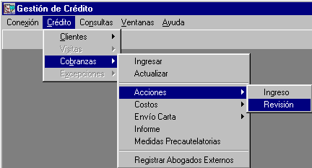

Al seleccionar la opción “Revisión” se despliega la siguiente pantalla:

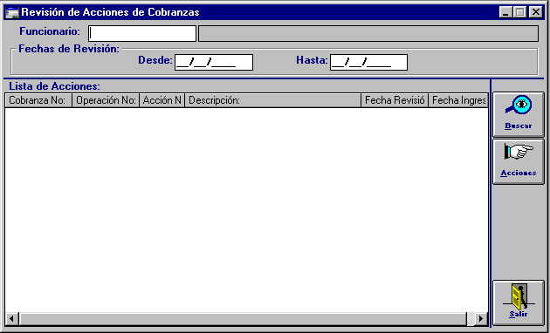

Datos a ingresar
Funcionario
Código identificatorio del Funcionario que registró la acción a revisar.
Obligatorio, 8 posiciones, A
Si el usuario cuenta con el código identificatorio del Funcionario, debe ingresar el mismo y presionar la tecla <TAB> para visualizar los datos en pantalla, caso contrario presionar la tecla F5 y seleccionar el Funcionario que corresponda

Al presionar F5, el sistema despliega la pantalla de Listado General de Funcionarios:
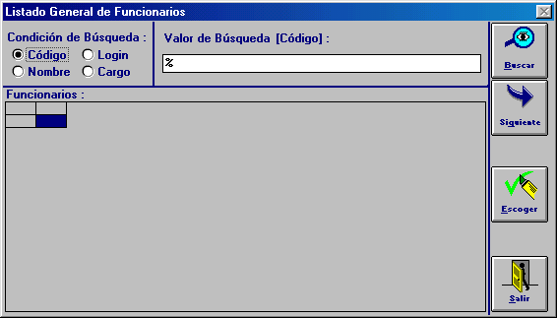

Condiciones de búsqueda
Especificación del Tipo de Condición de búsqueda.: Código, Login, Nombre, Cargo
Requiere efectuar una marca en la opción que corresponda.

Valor de la búsqueda
Requiere el ingreso del valor correspondiente, según el criterio de búsqueda elegido.
Optativo, A/N

Presionar el botón “Buscar” y el sistema despliega el Listado General de Funcionarios, según el criterio de búsqueda seleccionado.

El usuario debe seleccionar un Funcionario de la lista efectuando <clic> con el mouse sobre el registro y presionar el botón “Escoger”.

Presionar la tecla <TAB> para aceptar el Funcionario seleccionado y continuar con el ingreso de datos.

Desde
Fecha inicial de la revisión de la acción.
Obligatorio, 8 posiciones, N

Hasta
Fecha final de la revisión de la acción.
Obligatorio, 8 posiciones, N

- Presionar el botón “Buscar” para iniciar la búsqueda requerida.

Contenido de la Consulta
Cobranza N°, Operación N°, Acción N°, Descripción, Fecha Revisión, Fecha Ingreso.
El usuario puede seleccionar un registro de la Lista de Acciones efectuando <clic> con el mouse y presionar el botón “Acciones” para consultar la lista de todas las acciones registradas para la cobranza seleccionada.

El sistema despliega la siguiente pantalla:
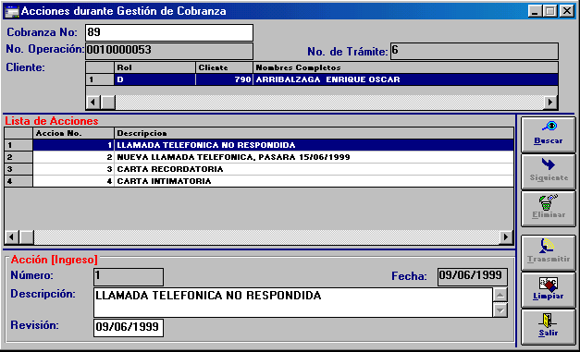

Costos

Ingreso
Descripción
Permite registrar Costos originado por la Gestión de Cobranza sobre una operación crediticia.
Dichos costos deberán luego ser afectados a una o varias cuota/s de la operación y ser confirmados a través de la transacción “Cobranzas/ Costos/ Confirmación”.
El registro de los costos, puede efectuarse también a través del botón “Costos” de la transacción “Cobranzas/ Actualizar”.
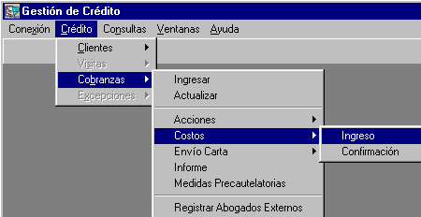

Al seleccionar la opción “Ingreso” se despliega la siguiente pantalla:

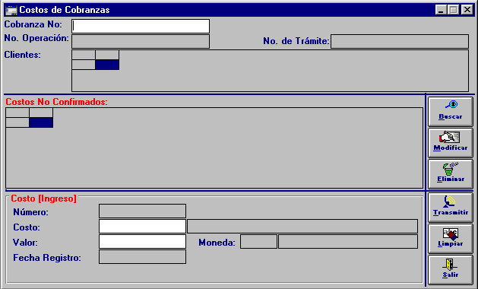

Datos a ingresar
Cobranza N°
Número identificatorio de la operación de Gestión de Cobranza a la cual se le debe registrar una acción.
Obligatorio, 15 posiciones, N
Si el usuario cuenta con el Número de Cobranza, debe ingresar el mismo y presionar la tecla <TAB> para visualizar los datos en pantalla, caso contrario presionar la tecla F5 y seleccionar la Cobranza que corresponda

Al presionar el tecla F5 el sistema despliega la pantalla de “Cobranzas Existentes en el Sistema” y solicita se ingrese un criterio de búsqueda (Ver Transacción “Cobranzas – Actualizar” del presente Manual de Transacciones COBIS)

- Presionar el botón “Buscar” y el sistema despliega la lista de “Costos No Confirmados” registradas para la operación seleccionada.
El usuario puede crear un nuevo Costo, completando los campos que se detallan a continuación o seleccionar un Costo de la lista efectuando <doble clic> con el mouse sobre el registro y efectuar modificaciones sobre el mismo

Costo
Código identificatorio del tipo de Costo generado por la Gestión de Cobranza de la operación.
Obligatorio, 10 posiciones, A/N
Si el usuario cuenta con el Código del Costo, debe ingresar el mismo y presionar la tecla <TAB> para visualizar los datos en pantalla, caso contrario presionar la tecla F5 y seleccionar el costo que corresponda

Valor
Monto correspondiente al Valor del costo generado por la Gestión de Cobranzas.
Obligatorio, 38 posiciones, N

- Presionar el botón “Transmitir” para confirmar los datos ingresados.
El usuario puede seleccionar una acción de la lista efectuando <doble clic> con el mouse o presionar el botón “Modificar” para efectuar cambios en los datos registrados.

- Presionar el botón “Transmitir” para confirmar las modificaciones.
El usuario puede seleccionar una acción de la lista efectuando <doble clic> con el mouse sobre el registro para eliminar un registro.

- Presionar el botón “Eliminar” para borrar el costo seleccionado de la lista.
El sistema solicita confirmación mediante el siguiente mensaje

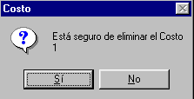

- Presionar el botón “SI” para confirmar la eliminación.
- Presionar el botón “NO” para cancelar la eliminación.

Datos de generación automática
Número
- Nro. de Acción.

Confirmación
Descripción
Permite confirmar los costos registrados para la Gestión de Cobranzas de una operación de crédito e indicar el período de recupero de los mismos.

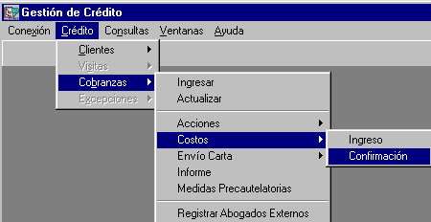

Al seleccionar la opción “Confirmación” se despliega la siguiente pantalla:
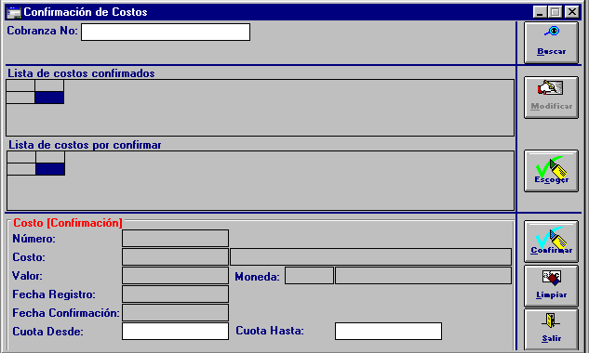

Requisitos Previos
Los costos a ser confirmados deben haber sido registrados a través de la transacción “Cobranzas/ Costos/ Ingreso” o del botón “Costos” de la transacción “Cobranzas/ Actualizar”.

Datos a ingresar
Cobranza N°
Número identificatorio de la operación de Gestión de Cobranza para confirmar los costos registrados.
Obligatorio, 10 posiciones, N
Si el usuario cuenta con el Número de Operación, debe ingresar el mismo y presionar la tecla <TAB> para visualizar los datos en pantalla, caso contrario presionar la tecla F5 y seleccionar la operación que corresponda
Al presionar el tecla F5 el sistema despliega la pantalla de “Cobranzas Existentes en el Sistema” y solicita se ingrese un criterio de búsqueda para ubicar la cobranza (Ver Transacción “Cobranzas – Actualizar” del presente Manual de Transacciones COBIS).

- Presionar el botón “Buscar” y el sistema despliega la lista de “Costos Confirmados” y “Costos por Confirmar”, registradas para la operación seleccionada.

El usuario debe seleccionar un Costo de la lista de “Costos por Confirmar” efectuando <clic> con el mouse sobre el registro y presionar el botón “Escoger” para aceptar el mismo.
El sistema despliega los datos del costo por confirmar y habilita el ingreso de los siguientes campo:

Cuota Desde
Número de la Cuota inicial de afectación del costo.
Obligatorio, 5 Posiciones, N

Cuota Hasta
Número de la Cuota final de afectación del costo.
Obligatorio, 5 Posiciones, N

- Presionar el botón “Confirmar” para confirmar el costo seleccionado y el sistema lo incorpora a la lista de “Costos Confirmados” para la Gestión de Cobranza.

El usuario puede modificar los datos de un costo de la lista de “Costos Confirmados”. Para ello deberá seleccionar el registro de la lista de “Costos Confirmados” efectuando <clic> con el mouse sobre mismo y presionar el botón “Escoger”.

- Presionar el botón “Modificar” y el sistema despliega la pantalla de “Actualización Otros Cargos” del módulo “Cartera”, permitiendo su modificación.

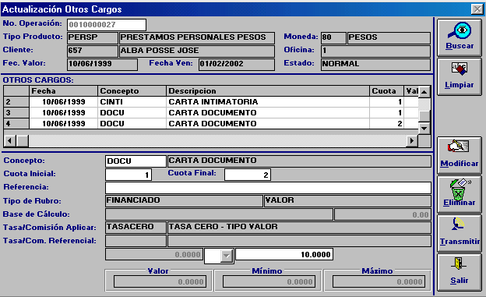

Datos a ingresar
Cuota Inicial
Número correspondiente a la Cuota Inicial, a partir de la cual debe efectuarse el cobro del cargo seleccionado.
Obligatorio, 30 posiciones, N

Cuota Final
Número correspondiente a la última Cuota del cobro del cargo seleccionado.
Obligatorio, 30 posiciones, N

Referencia
Datos referenciales sobre la acción ingresada
Optativo, 64 posiciones, A/N

(Importe a aplicar)
Importe a aplicar, según el Concepto seleccionado.
Obligatorio, 10 posiciones, N

- Presionar el botón “Transmitir” para confirmar los datos y concluir con el proceso de confirmación de Costos.

- Presionar el botón “Modificar” para modificar los datos y concluir con el proceso de modificación de Costos.

- Presionar el botón “Eliminar” para eliminar los datos y concluir con el proceso de eliminación de Costos.

- Presionar el botón “Salir” para volver a la pantalla de Confirmación de Costos.

Envío Carta
En este punto se expone la forma de operar el sistema con las funciones habilitadas para registrar y emitir cartas de Avisos de Vencimiento, Recordatorias e Intimatorias, correspondientes a operaciones de crédito.

Avisos de Vencimiento
Descripción
Permite generar Cartas de Aviso de Vencimiento para la Gestión de Cobranzas de las operaciones de crédito que se encuentren próximas a vencer.
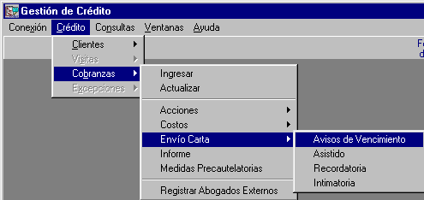

Al seleccionar la opción “Avisos de Vencimiento” se despliega la siguiente pantalla:
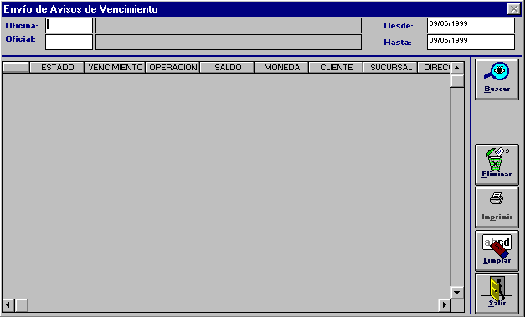

Datos a ingresar
Oficina
Código identificatorio de la Sucursal que genera el envío de la Carta.
Obligatorio, 3 posiciones, N
Si el usuario cuenta con el Código de la Sucursal, debe ingresar el mismo y presionar la tecla <TAB> para visualizar los datos en pantalla, caso contrario presionar la tecla F5 y seleccionar la Sucursal que corresponda

Oficial
Código identificatorio del Oficial de Negocios que atiende la Operación de Crédito.
Optativo, 4 posiciones, N
Si el usuario cuenta con el Código del Oficial, debe ingresar el mismo y presionar la tecla <TAB> para visualizar los datos en pantalla, caso contrario presionar la tecla F5 y seleccionar el Oficial que corresponda

Desde
Fecha inicial de la consulta de las cartas enviadas.
El sistema asume la fecha de proceso, permitiendo su modificación.
Optativo, 8 posiciones, N

Hasta
Fecha final de la consulta de las cartas enviadas.
El sistema asume la fecha de proceso, permitiendo su modificación.
Optativo, 8 posiciones, N

- Presionar el botón “Buscar” y el sistema despliega la nómina de operaciones de crédito a vencer en el rango de tiempo ingresado.

El usuario puede seleccionar uno o varios Avisos de Vencimiento de la lista efectuando <clic> con el mouse sobre el/los registro/s y efectuar las siguientes acciones:

- Presionar el botón “Imprimir” para obtener las Cartas de Aviso de Vencimiento

El sistema solicita confirmación mediante la siguiente pantalla
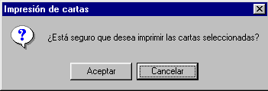

- Presionar el botón “Aceptar” para confirmar la acción
- Presionar el botón Cancelar para cancelar la impresión

- Presionar el botón “Eliminar” para borrar el Envío seleccionado de la lista.

El sistema solicita confirmación de la acción mediante la siguiente pantalla:
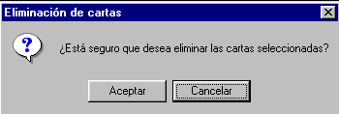

- Presionar el botón “Aceptar” para confirmar la eliminación
- Presionar el botón Cancelar para cancelar la eliminación

Asistido
Descripción
Permite revisar la nómina de Cartas Recordatorias e Intimatorias generadas por un oficial de cuentas en un período de tiempo determinado, y realizar una acción selectiva para el envío de cualquiera de éstas.

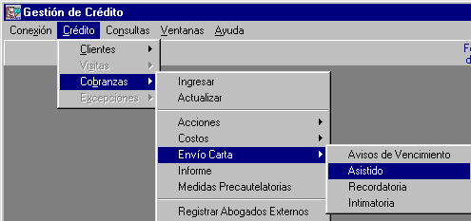

Al seleccionar la opción “Asistido” se despliega la siguiente pantalla:

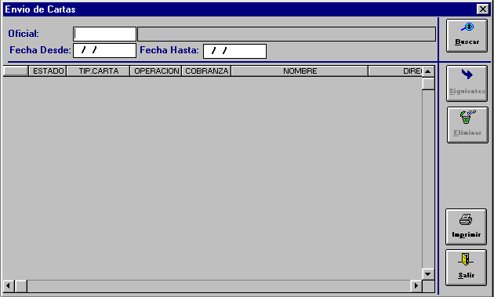

Datos a ingresar
Oficial
Código identificatorio del Oficial de Negocios que atiende el Crédito al cual se le debe enviar la Carta
Optativo, 4 posiciones, A
Si el usuario cuenta con el Código del Oficial, debe ingresar el mismo y presionar la tecla <TAB> para visualizar los datos en pantalla, caso contrario presionar la tecla F5 y seleccionar el oficial que corresponda

Fecha Desde
Fecha a partir de la cual se efectúa la consulta de las cartas enviadas.
El sistema asume la fecha de proceso y habilita su cambio
Optativo, 8 posiciones, N
Fecha Hasta
Fecha final del período sobre el cual se efectúa la consulta de las cartas enviadas.
El sistema asume la fecha de proceso y habilita su cambio
Optativo, 8 posiciones, N

- Presionar el botón “Buscar” y el sistema despliega la lista de “Envío de Cartas” registrados para el Oficial seleccionado.

El usuario puede seleccionar uno o varios Envíos de Carta de la lista efectuando <clic> con el mouse sobre el/los registro/s y efectuar las siguientes acciones:

- Presionar el botón “Imprimir” para obtener las Cartas solicitadas

- Presionar el botón “Eliminar” para borrar una Carta seleccionada de la lista.

Recordatoria
Descripción
Permite generar Cartas Recordatorias para la Gestión de Cobranzas de operaciones de crédito vencidas.

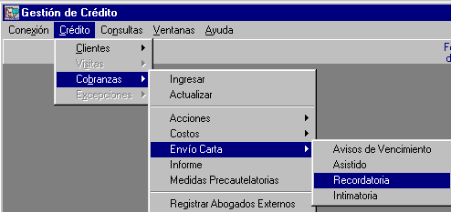

Al seleccionar la opción “Recordatoria” se despliega la siguiente pantalla:

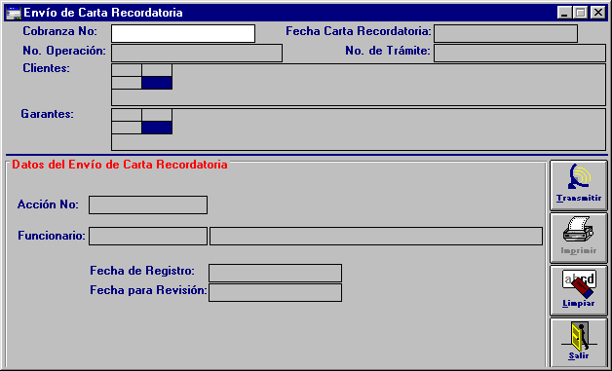

Datos a ingresar
Cobranza N°
Número identificatorio de la Gestión de Cobranza a la cual se debe enviar la Carta Recordatoria.
Optativo, 10 posiciones, N
Si el usuario cuenta con el Número de Cobranza, debe ingresar el mismo y presionar la tecla <TAB> para visualizar los datos en pantalla, caso contrario presionar la tecla F5 y seleccionar la Cobranza que corresponda.

El sistema despliega los datos registrados para la cobranza seleccionada.
- Presionar el botón “Transmitir” para efectuar el envío de la carta.

El sistema solicita confirmación mediante la siguiente pantalla:

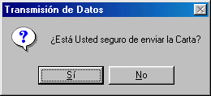

- Presionar el botón “SI” para confirmar el envío
- Presionar el botón “NO” para cancelar el envío

El usuario puede reenviar una misma carta recordatoria, en ese caso el sistema solicita confirmación mediante la siguiente pantalla:
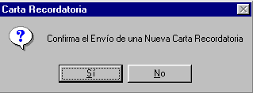

- Presionar el botón “SI” para confirmar el envío de una nueva carta.
- Presionar el botón “NO” para cancelar el envío de una nueva carta.
- Presionar el botón Imprimir para obtener la impresión de la carta.
El sistema despliega la siguiente pantalla:
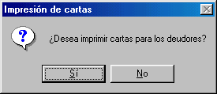

- Presionar el botón “SI” para confirmar el envío de cartas para los deudores.
- Presionar el botón “NO” para cancelar el envío de cartas para los deudores.

Intimatoria
Descripción
Permite generar Cartas Intimatorias para la Gestión de Cobranzas de operaciones de crédito vencidas.

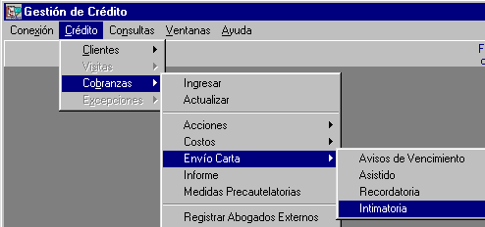

Al seleccionar la opción “Intimatoria” despliega la siguiente pantalla:

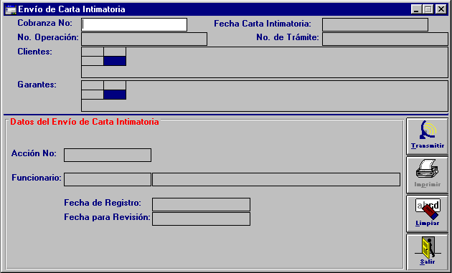

Datos a ingresar
Cobranza N°
Número identificatorio de la Gestión de Cobranza sobre la cual se debe enviar la Carta Intimatoria.
Optativo, 10 posiciones, N
Si el usuario cuenta con el Número de la Gestión de Cobranza, debe ingresar el mismo y presionar la tecla <TAB> para visualizar los datos en pantalla, caso contrario presionar la tecla F5 y seleccionar la Gestión de Cobranza que corresponda
El sistema despliega los datos registrados para la cobranza seleccionada

- Presionar el botón “Transmitir” para efectuar el envío de la carta.

El sistema solicita confirmación mediante la siguiente pantalla:

- Presionar el botón “SI” para confirmar el envío
- Presionar el botón “NO” para cancelar el envío
El usuario puede reenviar una misma carta Intimatoria, en ese caso el sistema solicita confirmación mediante la siguiente pantalla

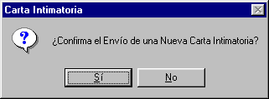

- Presionar el botón “SI” para confirmar el envío de una nueva carta Intimatoria
- Presionar el botón “NO” para cancelar el envío de una nueva carta Intimatoria
- Presionar el botón Imprimir para obtener la impresión de la carta.
El sistema despliega la siguiente pantalla:

- Presionar el botón “SI” para confirmar el envío de cartas para los deudores.
- Presionar el botón “NO” para cancelar el envío de cartas para los deudores

Informe
Descripción
Permite registrar informes acerca de la Gestión de Cobranzas de una operación.
Permite registrar informes basados en acciones efectuadas sobre una operación de crédito por incumplimiento de pago. El ingreso de estos informes, puede efectuarse también a través del botón “Informes” de la transacción “Cobranzas / Actualizar”.

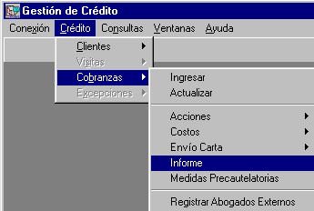

Al seleccionar la opción “Informe” se despliega la siguiente pantalla:

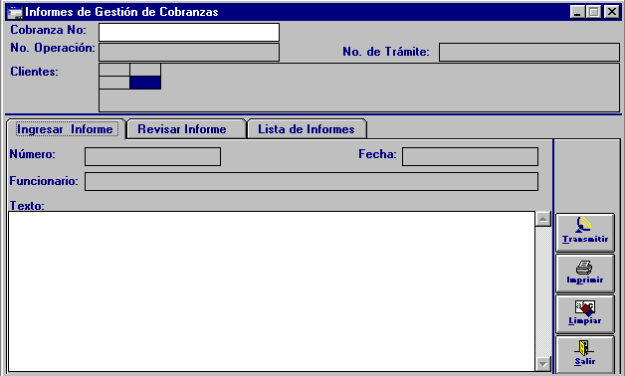

Datos a ingresar
Cobranza N°
Número identificatorio de la operación de Gestión de Cobranza a la cual se le deben generar informes.
Obligatorio, 10 posiciones, N
Si el usuario cuenta con el Número de Operación, debe ingresar el mismo y presionar la tecla <TAB> para visualizar los datos en pantalla, caso contrario presionar la tecla F5 y seleccionar la Operación que corresponda
Al presionar la tecla F5 el sistema solicita se ingrese un criterio de búsqueda (Ver la Transacción “Cobranzas – Actualizar” del presente Manual de Transacciones COBIS).
El sistema habilita 3 (tres) Carpetas para registrar, actualizar y/o consultar los Informes de Gestión de Cobranzas: 1 - Carpeta Ingresar Informes, 2 - Carpeta Revisar Informes y 3 - Carpeta Lista de Informes.
Para acceder a cada una de ellas posicionar el mouse sobre la etiqueta identificatoria de la carpeta requerida y efectuar <clic> con el botón izquierdo del mismo.

1 - Carpeta Ingresar Informe

Descripción
Permite registrar especificaciones respecto a una Gestión de Cobranza de una operación de crédito.

Datos a ingresar
Texto
Descripción ampliatoria de la gestión de cobranza efectuada. Por ejemplo, resumen de una conversación telefónica mantenida con el Cliente.
Obligatorio, 256 posiciones, A/N

- Presionar el botón “Transmitir” para registrar el Informe de Gestión de Cobranzas.

El sistema, genera en forma automática el número de identificación del Informe para la operación que se está actualizando.

Observaciones
Presionar el botón “Imprimir” para emitir un reporte con el informe ingresado.

2 - Carpeta Revisar Informe

Descripción
Permite consultar el contenido de un Informe de Gestión de Cobranza de una operación de crédito.

Datos a ingresar
Número
Número identificatorio del Informe de Gestión de Cobranza a revisar
Obligatorio, 3 posiciones, N

El sistema despliega el texto del Informe seleccionado.

Observaciones
Presionar el botón “Imprimir” para emitir un reporte con el informe ingresado.

3 - Carpeta Lista de Informes

Descripción
Permite acceder en modo de consulta a la lista de Informes registrados para la Gestión de Cobranza de una operación de crédito.

- Presionar el botón “Buscar” y el sistema despliega la lista de “Informes” ingresados

El usuario puede seleccionar un Informe de la lista efectuando <clic> con el mouse sobre el registro y presionar el botón “Revisar”.
El sistema despliega la Carpeta Revisar Informe, (ver “Carpeta Revisar Informe” del presente Manual de Transacciones COBIS).

Contenido de la consulta
Informe, Fecha, Funcionario.
Observaciones
Presionar el botón “Imprimir” para emitir un reporte con el informe ingresado.

Medidas Precautelatorias
Descripción
Permite registrar medidas Precautelatorias que se adopten para la Gestión de Cobranzas de una operación de crédito, tales como embargos e inhibiciones personales.

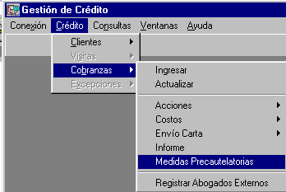

Al seleccionar la opción “Medidas Precautelatorias” se despliega la siguiente pantalla:

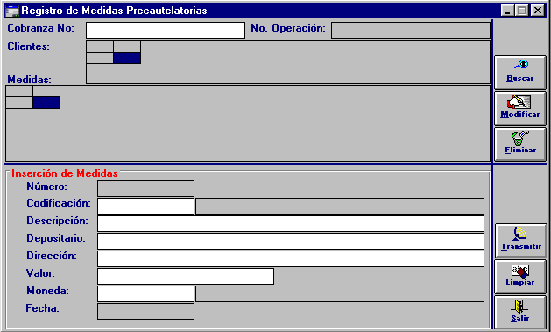

Datos a ingresar
Cobranza N°
Número identificatorio de la operación de Gestión de Cobranza a la cual se le deben registrar medidas precautelatorias.
Obligatorio, 10 posiciones, N
Si el usuario cuenta con el Número de Cobranza, debe ingresar el mismo y presionar la tecla <TAB> para visualizar los datos en pantalla, caso contrario presionar la tecla F5 y seleccionar la Cobranza que corresponda

Al presionar la tecla F5 el sistema solicita se ingrese un criterio de búsqueda (Ver la Transacción “Cobranzas – Actualizar” del presente Manual de Transacciones COBIS).

- Presionar el botón “Buscar” y el sistema despliega la lista de “Medidas Precautelatorias” registradas para la operación seleccionada.

El usuario puede crear una nueva Medida Precautelatoria, completando los campos que se detallan a continuación o seleccionar una Medida Precautelatoria de la lista efectuando <doble clic> con el mouse sobre el registro y efectuar modificaciones sobre el mismo

Codificación
Código identificatorio del concepto de la medida precautelatoria a registrar.
Obligatorio, 10 posiciones, A/N
Si el usuario cuenta con el Código de la Medida, debe ingresar el mismo y presionar la tecla <TAB> para visualizar los datos en pantalla, caso contrario presionar la tecla F5 y seleccionar la Medida Precautelatoria que corresponda

Descripción
Descripción del concepto de la medida precautelatoria a registrar.
Obligatorio, 64 posiciones, A/N

Depositario
Identificación del Depositario de la medida precautelatoria a registrar.
Obligatorio, 64 posiciones, A/N

Dirección
Domicilio correspondiente al depositario de la medida precautelatoria a registrar.
Obligatorio, 64 posiciones, A/N

Valor
Monto correspondiente al Valor de la medida precautelatoria a registrar.
Obligatorio, 38 posiciones, A/N

Moneda
Código identificatorio del Tipo de Moneda de la medida precautelatoria a registrar.
Obligatorio, 2 posiciones, A/N
Si el usuario cuenta con el Código de la Moneda, debe ingresar el mismo y presionar la tecla <TAB> para visualizar los datos en pantalla, caso contrario presionar la tecla F5 y seleccionar la Moneda que corresponda

- Presionar el botón “Transmitir” para concluir con el proceso de registro de Medida Precautelatoria.

El usuario puede seleccionar una medida de la lista efectuando <doble clic> con el mouse sobre el registro y efectuar siguientes acciones:

- Presionar el botón “Modificar” para cambiar los datos de la medida seleccionada y el sistema despliega los datos existentes y permite al usuario modificar sus datos.

- Presionar el botón “Transmitir” para confirmar las modificaciones efectuadas

- Presionar el botón “Eliminar” para borrar la medida precautelatoria seleccionada.

El sistema solicita confirmación mediante el siguiente mensaje

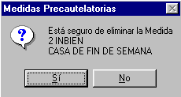

- Presionar el botón “SI” para confirmar la eliminación.
- Presionar el botón “NO” para cancelar la eliminación.

Registrar Abogados Externos
Descripción
Permite registrar la información correspondiente a los Abogados Externos a la Institución que intervienen en la gestión de Cobranza de la Entidad.

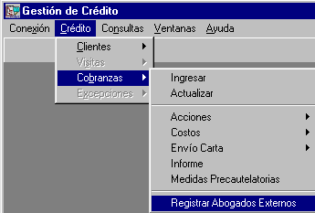

Al seleccionar la opción “Registrar Abogados Externos” se despliega la siguiente pantalla:

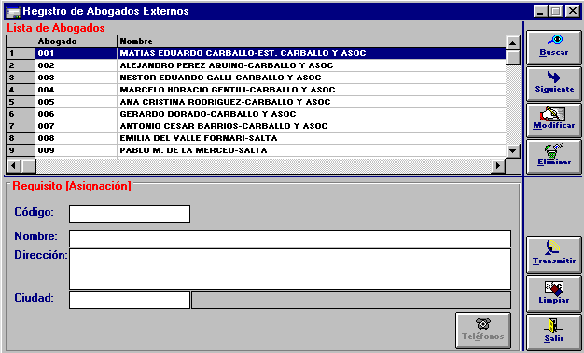

Datos a ingresar
Código
Código identificatorio del abogado a registrar.
Obligatorio, 10 posiciones, A/N

Nombre
Nombre identificatorio del abogado a registrar.
Obligatorio, 64 posiciones, A/N

Dirección
Domicilio correspondiente al abogado a registrar.
Obligatorio, 256 posiciones, A/N

Ciudad
Código postal correspondiente al domicilio del abogado.
Obligatorio, 5 posiciones, N
Si el usuario cuenta con el Código de la ciudad, debe ingresar el mismo y presionar la tecla <TAB> para visualizar los datos en pantalla, caso contrario presionar la tecla F5 y seleccionar la Ciudad que corresponda.

- Presionar el botón “Transmitir” para confirmar los datos ingresados.

Luego de transmitir los datos se habilita el botón “Teléfono” para registrar los datos telefónicos del Abogado que se está ingresando y el sistema despliega la siguiente pantalla:
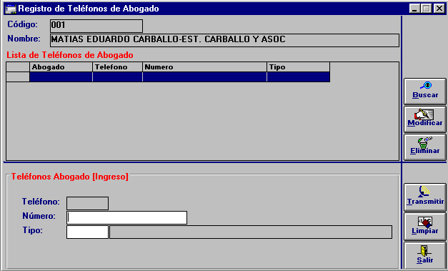

Datos a ingresar
Número
Número de teléfono correspondiente al abogado a registrar.
Obligatorio, 20 posiciones, N
Tipo
Código identificatorio del tipo de teléfono correspondiente al abogado a registrar.
Obligatorio, 10 posiciones, A
Si el usuario cuenta con el Tipo de Teléfono, debe ingresar el mismo y presionar la tecla <TAB> para visualizar los datos en pantalla, caso contrario presionar la tecla F5 y seleccionar el Tipo de Teléfono que corresponda

- Presionar el botón “Transmitir” para concluir con el proceso de registro de los datos telefónicos del abogado y el sistema lo incorpora a la lista de Teléfonos registrados.
- Presionar el botón “Modificar” para cambiar el telefóno del abogado seleccionado.
- Presionar el botón “Eliminar” para borrar el teléfono seleccionado.
El sistema solicita confirmación mediante el siguiente mensaje

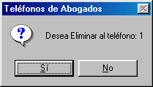

- Presionar el botón “SI” para aceptar la eliminación del nro. telefónico.
- Presionar el botón “NO” para cancelar la eliminación del nro. telefónico.
- Presionar el botón “Salir” para retornar a la pantalla principal de “Registro de Abogados Externos”.

El usuario puede seleccionar un abogado de la lista efectuando <clic> con el mouse sobre el registro y efectuar siguientes acciones:

- Presionar el botón “Modificar” para cambiar los datos del abogado seleccionado.

- Presionar el botón “Eliminar” para borrar el abogado seleccionado de la lista.

El sistema solicita confirmación mediante el siguiente mensaje
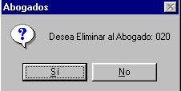

- Presionar el botón “SI” para aceptar la eliminación del abogado.
- Presionar el botón “NO” para cancelar la eliminación del abogado.

Consultas
Este Apartado expone las consultas disponibles del Módulo Gestión de Crédito, tales como Clientes, Grupos Económicos, Operaciones y Consolidadas

Clientes
En este punto se exponen las consultas sobre los Datos de los Clientes, tales como Datos Generales de los mismos, su Situación Actual, el riesgo Anterior y su Clasificación Anterior

Datos
Descripción
Permite acceder en modo consulta al detalle de los datos vigentes de un Cliente en particular, de la Base de Datos administrada por COBIS. El usuario dispone con esta opción de similar información a la consultada a través del módulo MIS de COBIS.
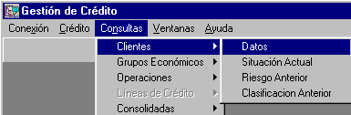
Al seleccionar la opción “Datos” se despliega la siguiente pantalla:
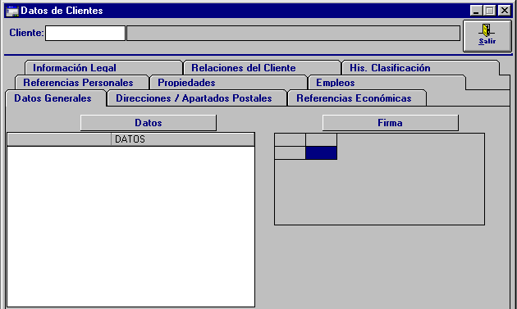
Datos a ingresar
Cliente
Número identificatorio del Cliente a consultar.
Obligatorio, 8 posiciones, /N
Si el usuario cuenta con el Número de Cliente, debe ingresar el mismo y presionar la tecla <TAB> para visualizar los datos en pantalla, caso contrario presionar la tecla F5 y seleccionar el Cliente que corresponda
El resultado de la consulta variará de acuerdo al tipo de Cliente seleccionado, según se trate de una Persona o Compañía, y a la información disponible en la Base de Datos COBIS.
Si el Cliente seleccionado es una Persona, el sistema desplegará 8 carpetas que contienen los datos relativos al mismo y quedan habilitadas para que el usuario realice las consultas necesarias. Estas carpetas son:

1. Datos Generales | 5. Propiedades
2. Direcciones/ Apartados Postales | 6. Empleos
3. Referencias Económicas | 7. Relaciones del Cliente
4. Referencias Personales | 8. His. Clasificación
Para acceder a cada una de ellas se deberá posicionar el puntero del mouse sobre la etiqueta identificatoria de la carpeta requerida y efectuar <clic> con el botón izquierdo del mismo.

Contenido de la Consulta
Carpeta Datos Generales
Nombre Completo, Apellido, Desc. Doc. Identidad, Núm. Doc. Identidad, Desc. Doc. Tribut., Núm. Doc. Tribut., Sexo, Nacionalidad, Profesión, Actividad, Estado Civil, Tipo de Persona, Fecha de Nacimiento, Pertenece al Grupo, Situación IVA, Situación DGI, Es Mala referencia, Oficial, Comentario, Registrada en, Ultima Modificación.

Carpeta Direcciones / Apartados Postales
N° orden, Dirección, Número, Piso, Dpto, Cód. País, Nom. País, Cód. Postal, Cód. Provincia, Nom. Provincia, Cód. Localidad, Tipo Dirección, Cód. Oficina, Verif., Vigente, Propietario, e-mail, Internet.
Carpeta Referencias Económicas
N° orden, Tipo, Banco / Institución, Cta. Banc Financ, Calificación.

Carpeta Referencias Personales
N° orden, Nombre, Teléf. Domicilio, Teléf. Empleo, Otro Teléf, Dirección, Parentesco.

Carpeta Propiedades
N° orden, Descripción, Valor, Moneda, Verif., Vigencia

Carpeta Empleos
N° orden, Empresa, Cargo, Rol, Moneda, Sueldo, Verif., Vigencia , Fecha de Ingreso, Fecha de Salida

Carpeta Relaciones del Cliente
No habilitada.

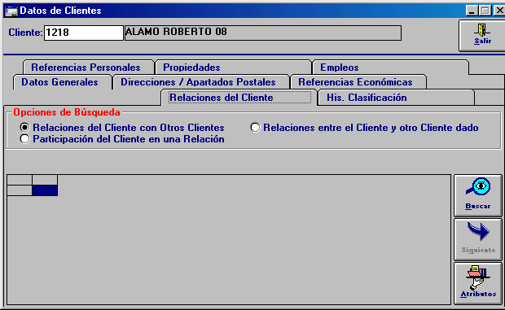

His. Calificación
Fecha, cliente, Nombre Cliente, Tipo Cartera, Clasificación, Saldo de Deuda, Clasificación 6, Fecha Clasificación 6, Nuevas asistencias, Monto N. Asistencias, Dif. Previsión 25, Dif. Provisión 61.
Si el Cliente seleccionado es una Compañía, el sistema desplegará 7 carpetas que contienen los datos relativos al mismo y quedan habilitadas para que el usuario realice las consultas necesarias. Estas carpetas son:
1. Datos Generales | 5. Información Legal
2. Direcciones/ Apartados Postales | 6. Relaciones del Cliente
3. Referencias Económicas | 7. His. Clasificación
4. Propiedades

Para acceder a cada una de ellas se deberá posicionar el puntero del mouse sobre la etiqueta identificatoria de la carpeta requerida y efectuar <clic> con el botón izquierdo del mismo.

Carpeta Datos Generales
Nombre, N° Ident.Tribut., Actividad BCRA, Tipo Compañía, Nacionalidad, Registro como Grupo, Cód. Representate Legal, Situación IVA, Situación ante Ganancias, Situación Ingresos Brutos, Mala referencia, Oficial, Comentario, Núm. Incrisp. Registro Público, Ultima Modificación.

Carpeta Direcciones / Apartados Postales
N° orden, Dirección, Número, Piso, Dpto, Cód. País, Nom. País, Cód. Postal, Cód. Provincia, Nom. Provincia, Cód. Localidad, Tipo Dirección, Cód. Oficina, Verif., Vigente, Propietario, e-mail, Internet.

Carpeta Referencias Económicas
N°, orden Tipo, Banco / Institución, Cta. Banc Financ, Calificación.

Carpeta Propiedades
N° orden, Descripción, Valor, Moneda, Verif., Vigencia

Carpeta Información Legal
Razón Social, Fecha constitución, Propósito de la empresa, Estatutos, Domicilio Legal, Capital Suscripto, Reserva Social, Fecha de inscrip.

Carpeta Relaciones del Cliente
No habilitada.

His. Calificación
Fecha, cliente, Nombre Cliente, Tipo Cartera, Clasificación, Saldo de Deuda, Clasificación 6, Fecha Clasificación 6, Nuevas asistencias, Monto N. Asistencias, Dif. Previsión 25, Dif. Provisión 61.

Observaciones
Presionar el botón “Imprimir” para obtener un reporte con el resultado de la consulta

Situación Actual
Descripción
Permite acceder en modo consulta a información sobre la Situación Actual de un Cliente en particular con respecto a sus Cuentas e Inversiones, Riesgos, Garantías y Líneas de Crédito existentes en la Base de Datos administrada por COBIS.

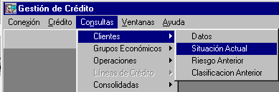

Al seleccionar la opción “Situación Actual” se despliega la siguiente pantalla:

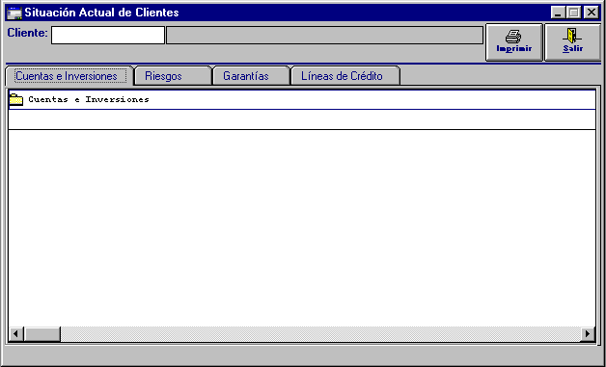

Datos a ingresar
Cliente
Número identificatorio del Cliente a consultar.
Obligatorio, 8 posiciones, /N
Si el usuario cuenta con el Número de Cliente, debe ingresar el mismo y presionar la tecla <TAB> para visualizar los datos en pantalla, caso contrario presionar la tecla F5 y seleccionar el Cliente que corresponda.

Las 4 Carpetas que contienen los datos referentes a la situación Actual del Cliente son: “Cuentas e Inversiones”, “Riesgos”, “Garantías” y “Líneas de Crédito” y quedan habilitadas para que el usuario realice las consultas necesarias.

Para acceder a cada una de ellas se deberá posicionar el puntero del mouse sobre la etiqueta identificatoria de la carpeta requerida y efectuar <clic> con el botón izquierdo del mismo.

El sistema, a su vez, despliega una o varias carpetas conteniendo los datos particulares de cada uno de los conceptos referidos a la Situación Actual, tal como se muestra a continuación.

El usuario deberá posicionar el puntero del mouse sobre la carpeta requerida y efectuar <doble clic> con el botón izquierdo del mismo.

Carpeta Cuentas e Inversiones
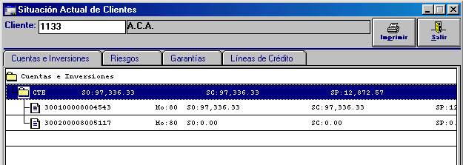

Nota: posicionando el cursor sobre una operación y haciendo doble <clic> con el mouse sobre el mismo, el sistema muestra la pantalla del módulo al cual pertenece la operación elegida.
En el caso de la pantalla que aquí se muestra, el sistema desplegará la “Consulta Monetaria” del módulo TADMIN.

Contenido de la Consulta
Despliega datos referenciales respecto del Tipo de Inversión del Cliente

Carpeta Riesgos
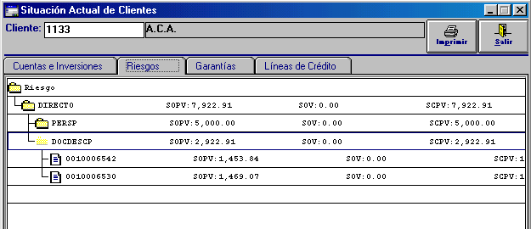

Nota: posicionando el cursor sobre una operación y haciendo doble <clic> con el mouse sobre el mismo, el sistema muestra la pantalla del módulo al cual pertenece la operación elegida.
En el caso de la pantalla que aquí se muestra, el sistema desplegará la “Consuta Datos del Préstamo” del módulo Cartera.

Contenido de la Consulta
Despliega datos referenciales respecto del Tipo de Créditos del Cliente
Carpeta Garantías
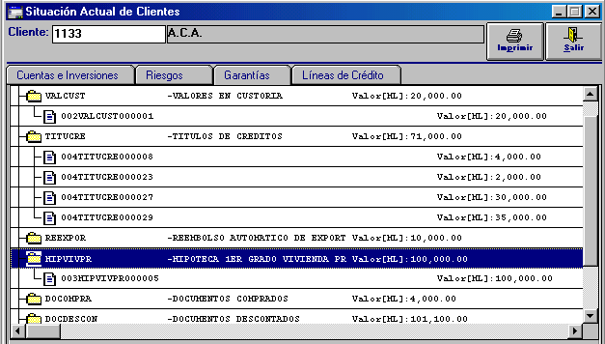

Nota: posicionando el cursor sobre una operación y haciendo doble <clic> con el mouse sobre el mismo, el sistema muestra la pantalla del módulo al cual pertenece la operación elegida.
En el caso de la pantalla que aquí se muestra, el sistema desplegará la “Consuta General de Garantías” del módulo Garantías.

Contenido de la Consulta
Despliega datos referenciales respecto del Tipo de Créditos del Cliente
Carpeta Líneas de Crédito
Carpeta No Operativa

Observaciones
Presionar el botón “Imprimir” para obtener un reporte con el resultado de la consulta

Riesgo Anterior
Descripción
Permite acceder en modo consulta a la información correspondiente al saldo de la deuda al Cierre del período anterior, de un Cliente en particular existente en la Base de Datos administrada por COBIS.
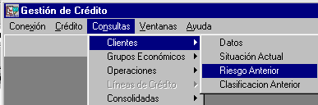

Al seleccionar la opción “Riesgo Anterior” se despliega la siguiente pantalla:
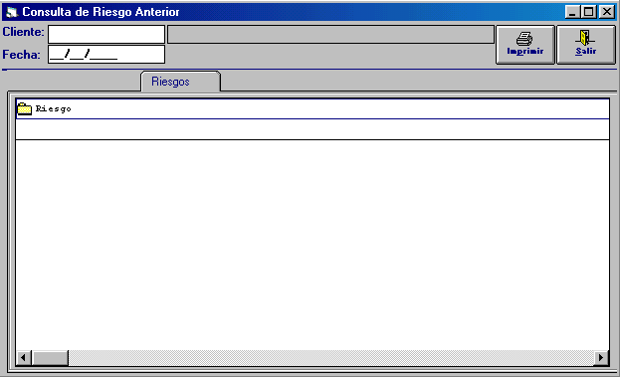
Datos a ingresar
Cliente
Número identificatorio del Cliente a consultar.
Obligatorio, 8 posiciones, /N
Si el usuario cuenta con el Número de Cliente, debe ingresar el mismo y presionar la tecla <TAB> para visualizar los datos en pantalla, caso contrario presionar la tecla F5 y seleccionar el Cliente que corresponda

Fecha
Fecha correspondiente al período consultado
Obligatorio, 8 posiciones, N

La carpeta que contiene los datos referentes al Riesgo Anterior del Cliente es “Riesgos” queda habilitada para que el usuario realice las consultas necesarias.
Para acceder a esta carpeta se deberá posicionar el puntero del mouse sobre la etiqueta identificatoria de la misma y efectuar <clic> con el botón izquierdo del mismo.

El sistema, a su vez, despliega una o varias carpetas conteniendo los datos particulares del concepto referido a la Situación anterior, tal como se muestra a continuación.
El usuario deberá posicionar el puntero del mouse sobre la carpeta requerida y efectuar <doble clic> con el botón izquierdo del mismo.

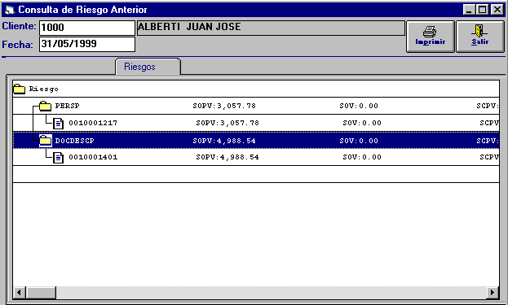
Contenido de la Consulta
Carpeta Riesgo
Despliega datos referenciales respecto del Tipo de Créditos del Cliente

Observaciones
Presionar el botón “Imprimir” para emitir un reporte con los datos de la Consulta

Clasificación Anterior
Descripción
Permite acceder en modo consulta a la información de la Clasificación Anterior provista por Entidades externas, registrada para un Cliente en particular, existente en la Base de Datos administrada por COBIS.

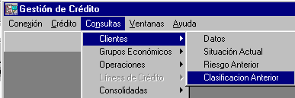

Al seleccionar la opción “Clasificación Anterior” se despliega la siguiente pantalla:

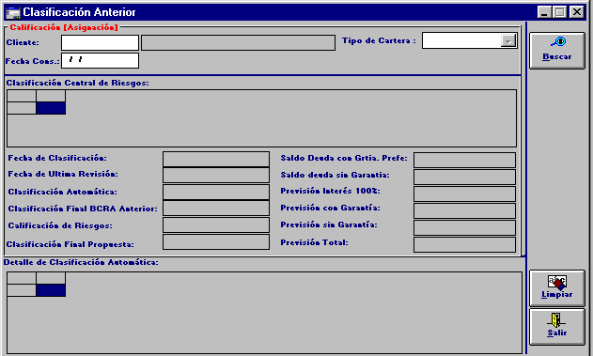

Datos a ingresar
Cliente
Número identificatorio del Cliente a consultar.
Obligatorio, 8 posiciones, /N
Si el usuario cuenta con el Número de Cliente, debe ingresar el mismo y presionar la tecla <TAB> para visualizar los datos en pantalla, caso contrario presionar la tecla F5 y seleccionar el Cliente que corresponda.

Fecha Cons.
Fecha correspondiente al día en el cual se efectúa la consulta.
Obligatorio, 8 posiciones, N

Tipo de Cartera
Código identificatorio del Tipo de Cartera a la que es asignado el Cliente a consultar.
Obligatorio, 40 posiciones, A/N
Permite abrir la ventana disponible en el campo donde se despliega la lista de Tipos de Cartera habilitados.

- Presionar el botón “Buscar” y el sistema despliega la información según el criterio ingresado.

Contenido de la Consulta
Fecha de Clasificación, Fecha Ultima Revisión, Clasificación Automática, Clasificación Final BCRA Anterior, Calificación de Riesgos, Clasificación Final Propuesta, Saldo Deuda con Garantía Preferencial, Saldo Deuda sin Garantía, Previsión Interés 100%, Previsión con Garantía, Previsión sin Garantía, Previsión Total, Clasificación 6 (irrecuperable x disposición técnica) , Fecha clasificación.

Clasificación Central de Riesgos
Situación, Entidad, Deuda.

Detalle de Clasificación Automática
Módulo, Número de Operación/Cuenta, Tipo de operación/cuenta, Saldo de la Operación, Saldo Con Garantía, Saldo Con Garantía Autoliquidable, Saldo Sin Garantía, Total Previsionado Con Garantía, Previsionado con AP Con Garantía, Previsionado Intereses Con Garantía, Previsionado OCIF Con Garantía, Previsionado Con Garantía Autoliquidable, Total Previsionado Sin Garantía, Previsionado CAP Sin Garantía, Previsionado Int. Sin Garantía, Previsionado OCIF Sin Garantía, Previsionado Capital CGPV, Previsionado Capital CGV, Previsionado Capital CGAPV, Previsionado Capital CGAV, Previsionado Capital SGPV, Previsionado Capital SGV, Previsión Intereses CGPV, Previsión Intereses CGV, Previsión Intereses CGAPV, Previsión Intereses CGAV, Previsión Intereses SGPV, Previsión Intereses SGV, Previsión OCIF CGPV, Previsión OCIF CGV, Previsión OCIF SGPV, Previsión OCIF SGV, Previsión OCIF CGAV, Previsión Interés 100%, Calificación Actual, Fecha de Vencimiento de la Calificación Actual, Días de Deuda, Nueva Asistencia, Dif. Prev. 24, Dif. Prev. 60.

Grupos Económicos
Este punto expone las consultas disponibles del Módulo Gestión de Crédito respecto de los Grupo Económicos, tales como su Situación Actual y los Miembros que componen un Grupo Económico.

Situación Actual
Descripción
Permite acceder en modo consulta a información sobre la Situación Actual de un Grupo Económico en particular con respecto a sus Cuentas e Inversiones, Riesgos, Garantías y Líneas de Crédito existentes en la Base de Datos administrada por COBIS.

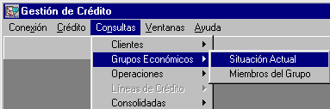

Al seleccionar la opción “Situación Actual” se despliega la siguiente pantalla:

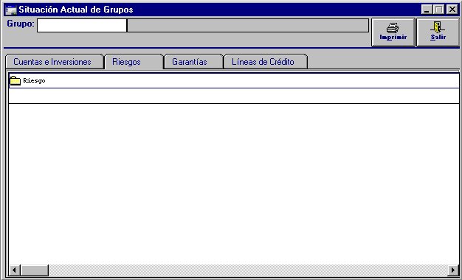

Datos a ingresar
Grupo
Número identificatorio del Grupo Económico a consultar.
Obligatorio, 8 posiciones, /N
Si el usuario cuenta con el Número del Grupo, debe ingresar el mismo y presionar la tecla <TAB> para visualizar los datos en pantalla, caso contrario presionar la tecla F5 y seleccionar el Grupo que corresponda

Las 4 Carpetas que contienen los datos referentes a la situación Actual del Grupo son: “Cuentas e Inversiones”, “Riesgos”, “Garantías” y “Líneas de Crédito” y quedan habilitadas para que el usuario realice las consultas necesarias.

Para acceder a cada una de ellas deberá posicionar el puntero del mouse sobre la etiqueta identificatoria de la carpeta requerida y efectuar <clic> con el botón izquierdo del mismo.

El sistema, a su vez, despliega una o varias carpetas conteniendo los datos particulares de cada uno de los conceptos referidos a la Situación Actual, tal como se muestra a continuación.
El usuario deberá posicionar el puntero del mouse sobre la carpeta requerida y efectuar <doble clic> con el botón izquierdo del mismo.

Carpeta Cuentas e Inversiones

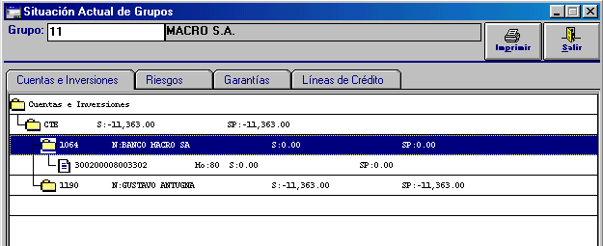

Contenido de la Consulta
Despliega los datos existentes en el Sistema respecto del Tipo de Inversión del Cliente.

Carpeta Riesgos

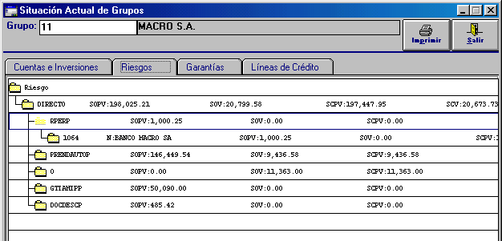
Contenido de la Consulta
Despliega datos referenciales respecto del Tipo de Créditos del Cliente
Carpeta Garantías
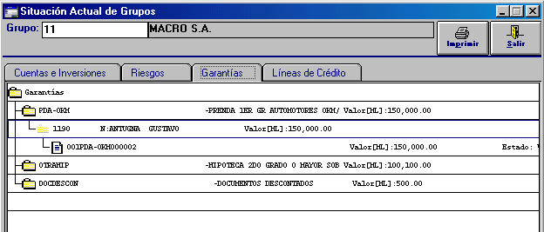

Contenido de la Consulta
Despliega datos referenciales respecto del Tipo de Créditos del Cliente
Carpeta Líneas de Crédito
Carpeta No Operativa
Observaciones
Presionar el botón “Imprimir” para obtener un reporte con el resultado de la consulta

Miembros del Grupo
Descripción
Permite consultar los integrantes de un Grupo Económico registrado en la Base de Datos de COBIS.
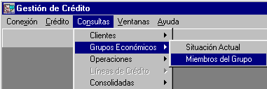

Al seleccionar la opción “Miembros del Grupo” se despliega la siguiente pantalla:

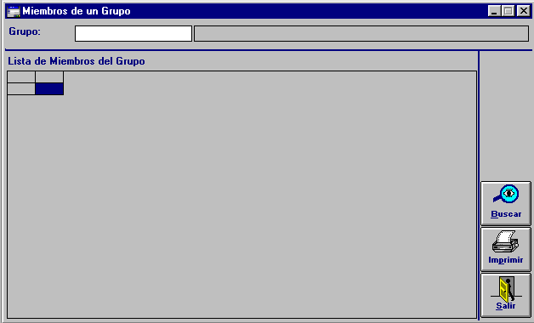

Datos a ingresar
Grupo
Código identificatorio del Grupo Económico que se desea consultar
Obligatorio, 10 posiciones, N
Si el usuario cuenta con el Código del Grupo Económico, debe ingresar el mismo y presionar la tecla <TAB> para visualizar los datos en pantalla, caso contrario presionar la tecla F5 y seleccionar el Grupo que corresponda

- Presionar el botón “Buscar” y el sistema presenta la lista de Miembros para el Grupo Económico seleccionado.

Contenido de la Consulta
Código, Nombre, Cédula / RUC, Oficial.
Observaciones
Presionar el botón “Imprimir” para emitir un reporte con los datos de la consulta

Operaciones
Este punto expone las consultas disponibles del Módulo de Gestión de Créditos, tales como Estado Actual de la Operaciones de un Oficial de Negocios y los Vencimientos de Operaciones de un Oficial según un rango de fechas.

Estado Actual
Descripción
Permite acceder en modo consulta a información sobre el Estado Actual de las operaciones crediticias de uno o más Clientes, a cargo de un Oficial de Negocios.
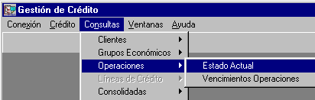

Al seleccionar la opción “Estado Actual” se despliega la siguiente pantalla:
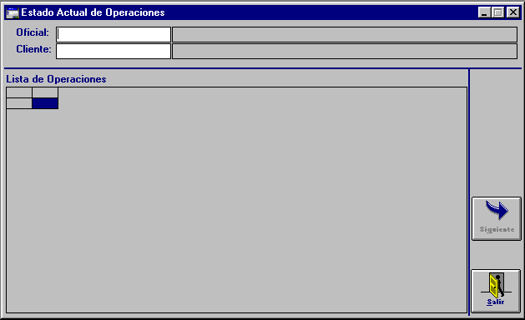
Datos a ingresar
Oficial
Código identificatorio del Oficial que se desea consultar
Obligatorio, 5 posiciones, N
Si el usuario cuenta con Código del Oficial, debe ingresar el mismo y presionar la tecla <TAB> para visualizar los datos en pantalla, caso contrario presionar la tecla F5 y seleccionar el Oficial que corresponda

Cliente
Código identificatorio del Cliente que se desea consultar
Obligatorio, 10 posiciones, N
Si el usuario cuenta con el Número del Cliente, debe ingresar el mismo y presionar la tecla <TAB> para visualizar los datos en pantalla, caso contrario presionar la tecla F5 y seleccionar el Cliente que corresponda

- Presionar el botón “Buscar” y el sistema presenta la lista de Operaciones registradas para el Oficial seleccionado.

Contenido de la Consulta
Producto, Tipo de operación, Número, Cliente, Nombre, Fecha de Vencimiento, Estado, Saldo.

Vencimientos Operaciones
Descripción
Permite acceder en modo consulta a información sobre los Vencimientos de las Operaciones que se encuentran en Cartera, que atiende un Oficial de Negocios, para la totalidad de sus Clientes.

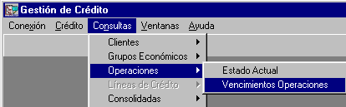

Al seleccionar la opción “Vencimientos Operaciones” se despliega la siguiente pantalla:

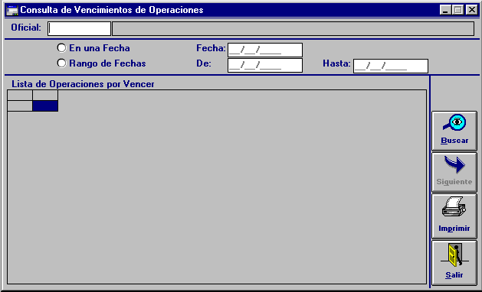

Datos a ingresar
Oficial
Código identificatorio del Oficial que se desea consultar
Obligatorio, 5 posiciones, N
Si el usuario cuenta con el Código del Oficial, debe ingresar el mismo y presionar la tecla <TAB> para visualizar los datos en pantalla, caso contrario presionar la tecla F5 y seleccionar el Oficial que corresponda

En una Fecha
Especificación de la consulta en una fecha en particular.
Permite efectuar una marca (•) si corresponde el criterio de búsqueda en una fecha y habilita el campo correspondiente para el ingreso de la misma.

Fecha
Fecha correspondiente al día en que se desea efectuar la consulta.
Obligatorio, 8 posiciones, N

Rango de Fechas
Especificación de la consulta en un período de tiempo.
Permite efectuar una marca (•) si corresponde el criterio de búsqueda en un rango de fechas y habilita los campos correspondientes para el ingreso de las mismas.
De
Fecha a partir de la cual se efectúa la consulta.
Obligatorio, 8 posiciones, N

Hasta
Fecha de finalización del período de consulta.
Obligatorio, 8 posiciones, N

- Presionar el botón “Buscar” y el sistema presenta la lista de Operaciones por Vencer registradas según los criterios de búsqueda seleccionados.

Contenido de la Consulta
Número de operación, Tipo, Fecha de Vencimiento, Saldo Operación, Cliente, Nombre, Estado.
Observaciones
Presionar el botón “Imprimir” para emitir un reporte con los datos de la consulta

Consolidadas
Este punto expone las consultas disponibles del Módulo de Gestión de Créditos, tales como la distribución Consolidado de Crédito para un Cliente en particular, la graficación de la Distribución de Créditos según diversos criterios y la situación de los Clientes según diversos criterios.

Consolidado de Crédito
Descripción
Permite acceder en modo consulta a la totalidad de las operaciones, tanto de Depósitos como de Créditos, de un Cliente en particular.

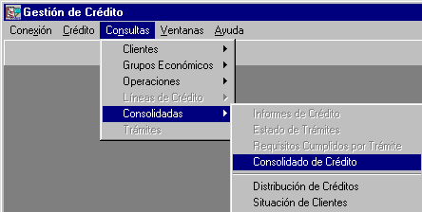

Al seleccionar la opción “Consolidado de Crédito” se despliega la siguiente pantalla:

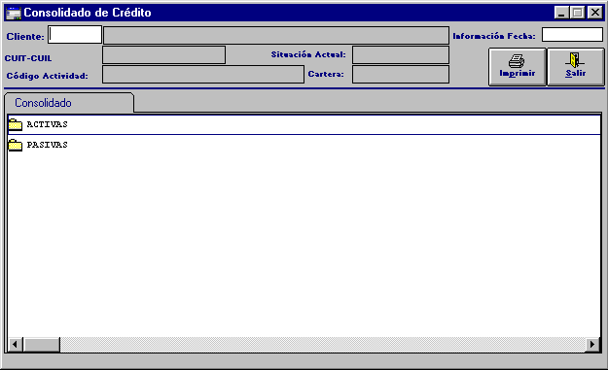

Datos a ingresar
Cliente
Código identificatorio del Cliente que se desea consultar
Obligatorio, 10 posiciones, N
Si el usuario cuenta con el Código del Cliente, debe ingresar el mismo y presionar la tecla <TAB> para visualizar los datos en pantalla, caso contrario presionar la tecla F5 y seleccionar el Cliente que corresponda
La carpeta que contienen los datos referentes al “Consolidado” Actual del Cliente queda habilitada para que el usuario realice las consultas necesarias.

Para acceder a esta carpeta se deberá posicionar el puntero del mouse sobre la etiqueta identificatoria de la misma y efectuar <clic> con el botón izquierdo del mismo.

El sistema, a su vez, despliega una o varias carpetas conteniendo los datos particulares del concepto referido a la Situación Actual, tal como se muestra a continuación.
El usuario deberá posicionar el puntero del mouse sobre la carpeta requerida y efectuar <doble clic> con el botón izquierdo del mismo.

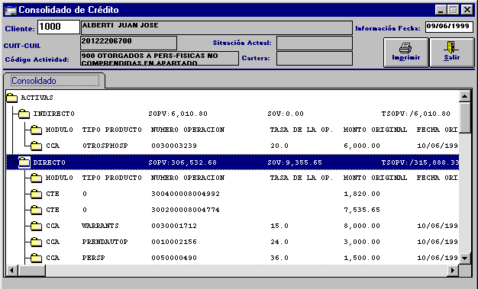

Contenido de la Consulta
Despliega datos referenciales respecto del Tipo de Créditos del Cliente
Observaciones
Presionar el botón “Imprimir” para obtener un reporte con el resultado de la consulta

Distribución de Créditos
Descripción
Permite acceder en modo consulta a la información sobre la distribución general del Crédito, según diversos criterios de búsqueda y su graficación
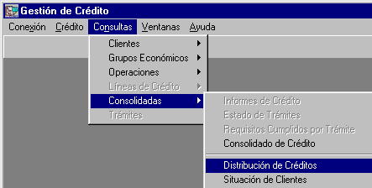

Al seleccionar la opción “Distribución de Créditos” se despliega la siguiente pantalla:

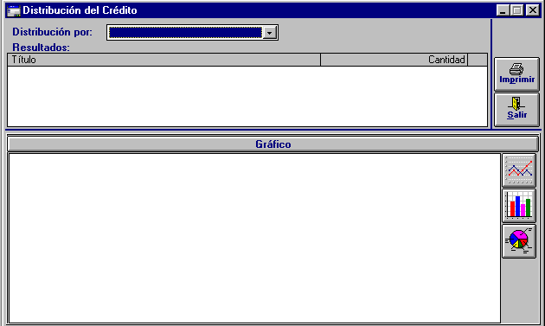
Datos a ingresar
Distribución por
Especificación del criterio sobre la cual se desea efectuar la consulta de Distribución del Crédito.
Permite abrir la ventana disponible en el campo, donde se despliega la lista de opciones habilitadas.
El sistema despliega la lista de registros en la carpeta “Resultados” incluidos según el criterio seleccionado.
Se debe posicionar el mouse sobre el registro requerido y el sistema presenta en forma gráfica la información sobre los porcentajes de la distribución.
El usuario dispone de tres opciones gráficas: Líneas, Barras y Pastel.

- Presionar el botón correspondiente al Tipo de Gráfico que se desea consultar.

Contenido de la Consulta
Título de cada uno de los registros del criterio seleccionado y cantidad para cada registro.
Observaciones
Presionar el botón “Imprimir” para emitir un reporte con los datos de la consulta

Situación de Clientes
Descripción
Permite acceder en modo consulta a la información sobre la Clasificación general de los Clientes, según diversos criterios de búsqueda y su graficación
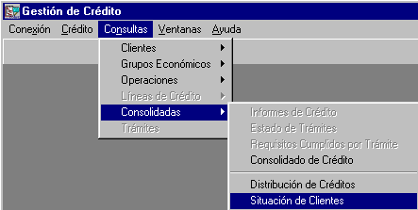

Al seleccionar la opción “Situación de Clientes” se despliega la siguiente pantalla:

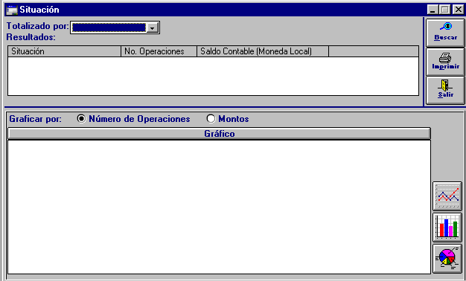

Datos a ingresar
Totalizado por
Especificación del criterio sobre el cual se desea efectuar la consulta de Distribución de Clientes.
Permite abrir la ventana disponible en el campo, donde se despliega la lista de opciones habilitadas.
Si la opción elegida es Oficina: el sistema habilita un campo para ingresar la Oficina correspondiente.
Si la opción elegida es Oficial: el sistema habilita un campo para ingresar el Oficial correspondiente.

Presionar el botón “Buscar” y el sistema despliega la lista de registros en la carpeta “Resultados” incluidos según el criterio seleccionado.
Graficar por
Especificación del concepto sobre la cual se desea efectuar la consulta de la Distribución de los Clientes.
Permite efectuar una marca (•) en la opción que corresponda: Número de Operaciones / Montos.

El usuario dispone de tres opciones gráficas: Líneas, Barras y Pastel.

- Presionar el botón correspondiente al Tipo de Gráfico que se desea consultar.

Contenido de la Consulta
Título de cada uno de los registros del área, cantidad para cada registro.
Observaciones
Presionar el botón “Imprimir” para emitir un reporte con los datos de la consulta.

